 | Apellidos, Nombre: Amado Cibreiro Andrés

 | 1. Despliegue cliente servidor de Odoo
En la realización de este proyecto se deberá implantar la versión facilitada de Odoo. El proyecto de implantación debe debe atender a los siguientes requisitos:

(CA2.4 - Realizáronse instalacións cliente/servidor)
(CA2.8 - Documentáronse as operacións realizadas e as incidencias)
- Instalar la versión de Odoo facilitada en una máquina virtual con el sistema operativo Ubuntu Server (última versión LTS disponible) con dirección IP: 192.168.250.2 empleando PostgreSQL como sistema gestor de base de datos.
- Emplear un cliente Windows 10 con dirección IP 192.168.250.3 para conectarse con el servidor de Odoo.

(CA2.2 - Identificáronse os módulos que compoñen ou ERP-CRM)
- Identificar los módulos que componen Odoo en la instalación cliente/servidor.
  - Mostrar la lista de módulos instalados y no instalados.
  - Indica qué módulos se encuentran instalados por defecto.
  - Realiza una breve descripción de los diez módulos que consideres más interesantes.

(CA2.6 - Realizáronse instalacións adaptadas ás necesidades formuladas en diferentes supostos)
- Configurar la instalación de Odoo atendiendo a las siguientes características:
  - Información de la empresa:
    - Nombre la compañía: acrónimo con las iniciales de tu nombre completo.
    - Logotipo: establecer un logotipo adecuado para la empresa.
    - Dirección: datos ficticios.
    - NIF: dato ficticio.
    - Teléfono: dato ficticio.
    - Móvil: dato ficticio.
    - Sitio web: dato ficticio.
  - Gestión de usuarios:
    - Crear un usuario con el rol de administración empleando tu nombre completo.
    - Personaliza la firma de correo electrónico.
  - Gestión de módulos. Instalar y activar los siguientes módulos:
    - CRM.
    - Ventas.
    - Facturación.
    - Contabilidad.

(CA2.7 - Verificouse ou funcionamento do ERP-CRM)
- Verificar el funcionamiento de la instalación cliente/servidor de Odoo mediante la creación del informe de ventas.

(CA2.5 - Configuráronse os módulos instalados)
- Activar el soporte completo de contabilidad (om_account_accountant)
Sumario
1 Instalar la versión de Odoo facilitada en una máquina virtual con el sistema operativo Ubuntu Server (última versión LTS disponible) con dirección IP: 192.168.250.2 empleando PostgreSQL como sistema gestor de base de datos. 4
1.1 Instalación del servidor 4
1.2 Configuración 16
1.3 Instalamos postgresql 19
2 Emplear un cliente Windows 10 con dirección IP 192.168.250.3 para conectarse con el servidor de Odoo 22
3 Identificar los módulos que componen Odoo en la instalación cliente/servidor. 31
3.1 Mostrar la lista de módulos instalados y no instalados. 31
3.2 Indica qué módulos se encuentran instalados por defecto 40
3.3 Realiza una breve descripción de los diez módulos que consideres más interesantes. 41
4 Configurar la instalación de Odoo atendiendo a las siguientes características: 44
4.1 Información de la empresa: 44
4.2 Gestión de usuarios: 45
4.2.1 Crear un usuario con el rol de administración empleando tu nombre completo. 45
4.2.2 Personaliza la firma de correo electrónico. 46
4.3 Gestión de módulos. Instalar y activar los siguientes módulos: 47
4.3.1 CRM 47
4.3.2 Ventas 48
4.3.3 Facturación 49
4.3.4 Contabilidad 50
5 Verificar el funcionamiento de la instalación cliente/servidor de Odoo mediante la creación del informe de ventas. 51
6 Activar el soporte completo de contabilidad (om_account_accountant) 52

Índice de figuras
Figura 1: Seleccionamos Español 5
Figura 2: Disposición de teclado: Spanish -> Spanish 6
Figura 3: Seleccionamos Ubuntu Server 7
Figura 4: Lo dejamos por defecto 8
Figura 5: Lo dejamos en blanco 9
Figura 6: Esperamos a que se complete el mirror 10
Figura 7: Lo dejamos por defecto 11
Figura 8: Pulsamos en continuar 12
Figura 9: Rellenamos los campos solicitados 13
Figura 10: No queremos ubuntu pro, así que lo dejamos por defecto. Pulsamos en Continuar 14
Figura 11: Marcamos Instalar servidor OpenSSH. Pulsamos en Hecho 15
Figura 12: Aquí dejamos todo en blanco, próximamente instalaremos posgresql pero lo haremos después manualmente. Presionamos siguiente 16
Figura 13: Modificamos el archivo /etc/netplan/50-cloud-init.yaml 17
Figura 14: Añadimos nuestra configuración 18
Figura 15: Usamos el comando “netplan apply” para aplicar la configuración. No de errores. Con el router encendido, probamos "ping 8.8.8.8 " y "ping www.google.es". Ambos funcionan 19
Figura 16: Instalamos posgresql 20
Figura 17: Presionamos S 21
Figura 18: Posgresql instalado 22
Figura 19: ncpa.cpl -> Cambiamos la configuracion de red IPV4 23
Figura 20: Probamos "ping 8.8.8.8" y "ping www.google.es". Ambos funcionan 24
Figura 21: Para pasar el archivo .deb del Cliente a el Server utilizamos el comando 25
Figura 22: Utilizamos el comando "dir" para visualizar el archivo, se transfirió correctamente 26
Figura 23: Utilizamos "dpkg -i [nombre del archivo]" para desempaquetar 27
Figura 24: El comando anterior falló 28
Figura 25: Con el comando "apt install-f" instalamos las dependencias necesarias 29
Figura 26: Comprobamos como fue con "systemctl status odoo". Todo está correcto 30
Figura 27: Ahora en el cliente podemos entrar a Odoo escribiendo en el navegador: 31
Figura 28: Módulos instalados (1) 32
Figura 29: Módulos instalados (2) 33
Figura 30: Módulos no instalados (1) 34
Figura 31: Módulos no instalados (2) 35
Figura 32: Módulos no instalados (3) 36
Figura 33: Módulos no instalados (4) 37
Figura 34: Módulos no instalados (5) 38
Figura 35: Módulos no instalados (6) 39
Figura 36: Módulos no instalados (7) 40
Figura 37: Módulos instalados por defecto 41
Figura 38: Información de la empresa 45
Figura 39: Creación del usuario 46
Figura 40: Firma de correo electrónico personalizada 47
Figura 41: CRM instalado y activado 48
Figura 42: Ventas instalado y activado 49
Figura 43: Facturación instalada y activada 50
Figura 44: Contabilidad instalado y activado (Apartado 6.) 51
Figura 45: Funcionamiento de creación de informes de ventas 52
Figura 46: Descargamos la version 18 53
Figura 47: Descomprimimos el fichero .zip y abrimos la carpeta. Dentro encontraremos estos directorios y mandaremos por ssh al server el om_account_accountant (hay que convertirlo en .zip para mandarlo) 54
Figura 48: Pasamos el .zip por ssh con el comando "scp [ruta del archivo] user@[direccion ip del servidor]:/home/user" 55
Figura 49: Creamos la carpeta "addons" dentro de /etc/odoo 56
Figura 50: Movemos con este comando el zip a la carpeta /etc/odoo/addons 57
Figura 51: Instalamos un descompresor con el comando "apt install unzip" 58
Figura 52: usamos el comando unzip [ruta del archivo] 59
Figura 53: Modificamos el archivo odoo/odoo.conf 60
Figura 54: Añadimos la "addons_path = "... 61
Figura 55: Reiniciamos el servidor con stytemctl restart odoo 62
Figura 56: Reiniciamos el navegador. Despúes activamos el modo de desarroyador. Ajustes > Opciones generales > Herramientas de desarroyador > Activar modo desarroyador 63
Figura 57: Aplicaciones > Actualizar lista de aplicaciones 64
Figura 58: Presionamos Actualizar 65
Figura 59: Al buscarlo en la barra de búsqueda ya nos aparece 66

Instalar la versión de Odoo facilitada en una máquina virtual con el sistema operativo Ubuntu Server (última versión LTS disponible) con dirección IP: 192.168.250.2 empleando PostgreSQL como sistema gestor de base de datos.
https://ubuntu.com/server/docs/configuring-networks

Instalación del servidor
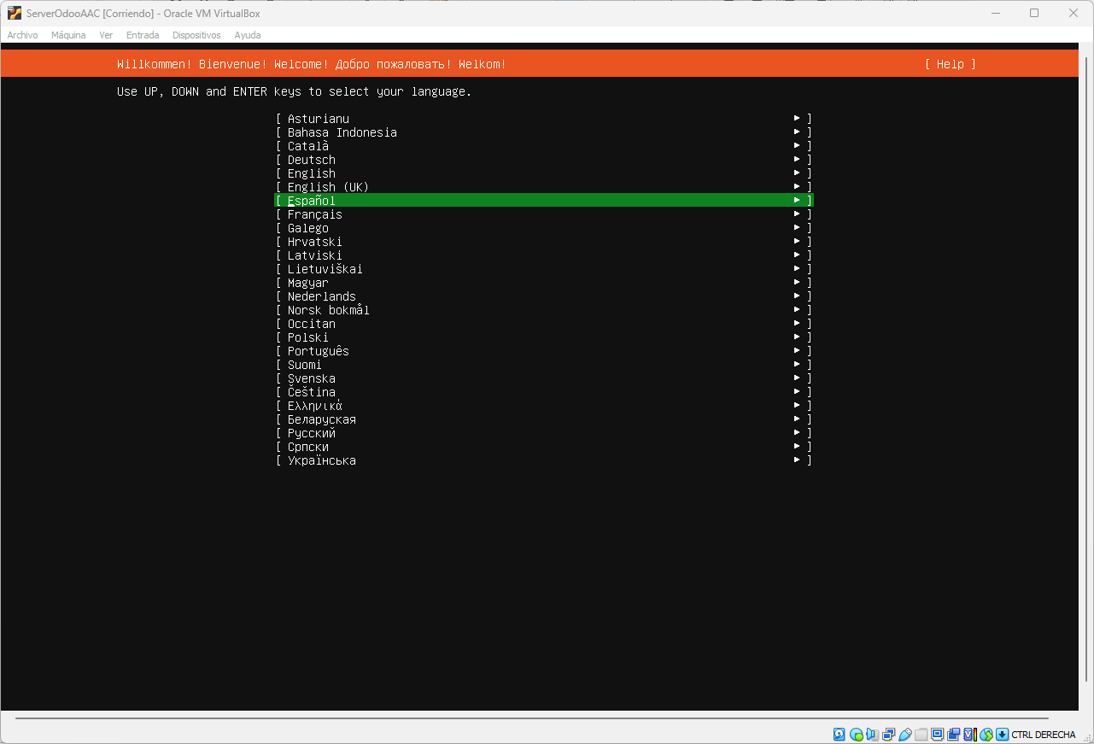Figura 1: Seleccionamos Español

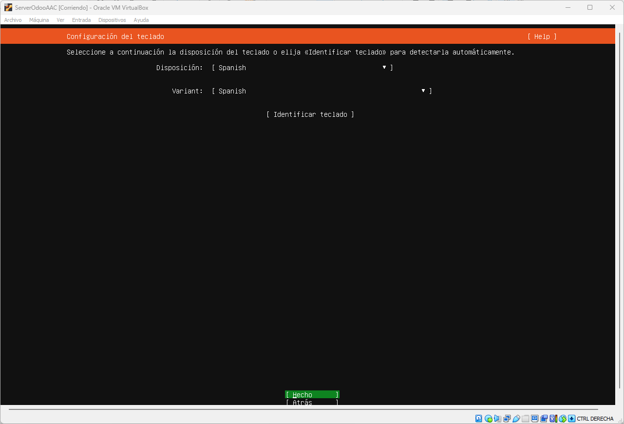Figura 2: Disposición de teclado: Spanish -> Spanish
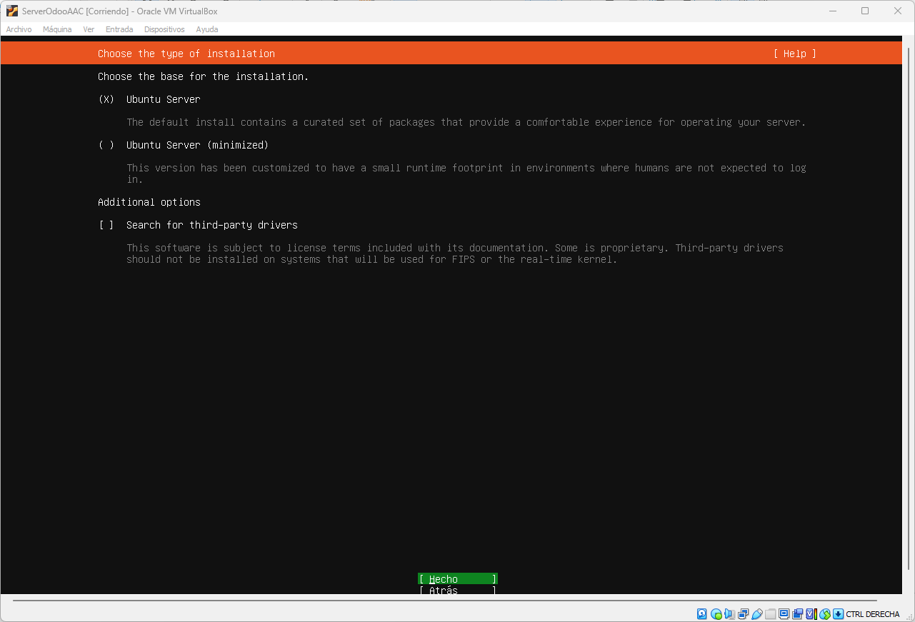Figura 3: Seleccionamos Ubuntu Server

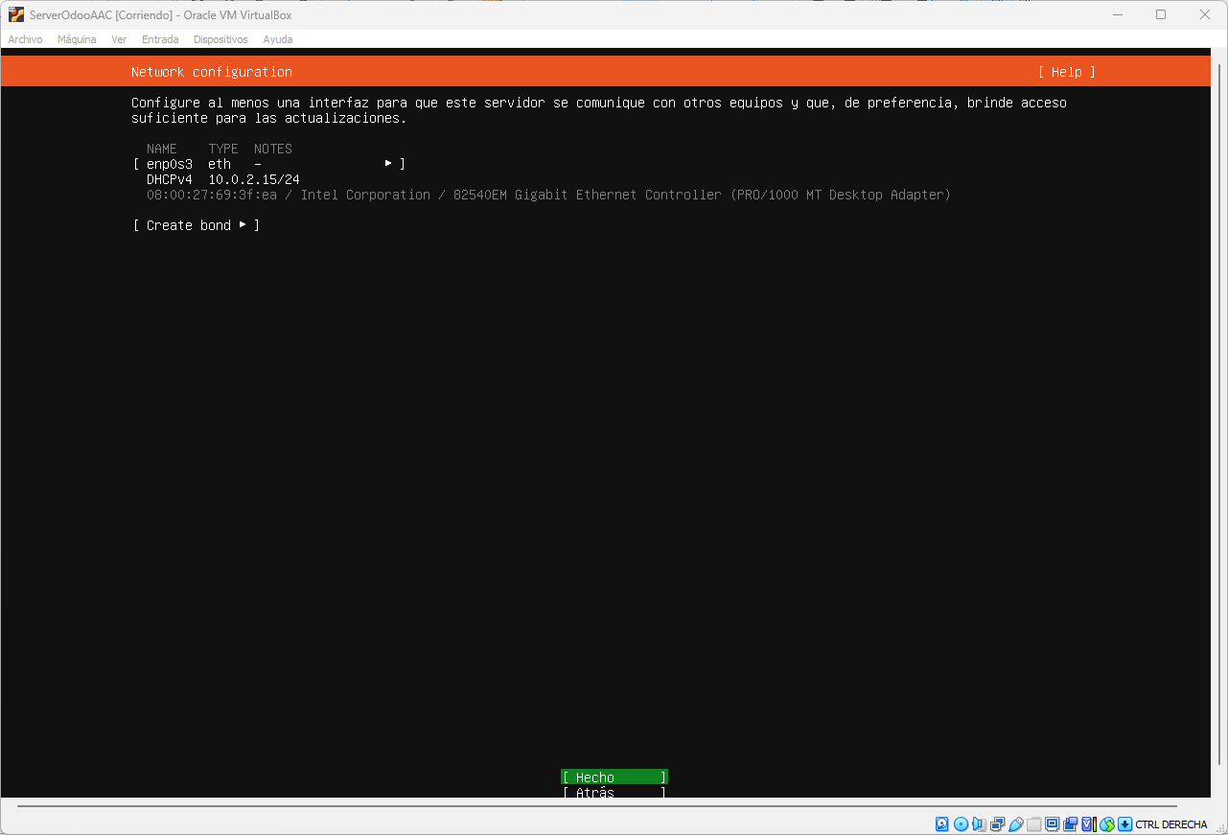Figura 4: Lo dejamos por defecto

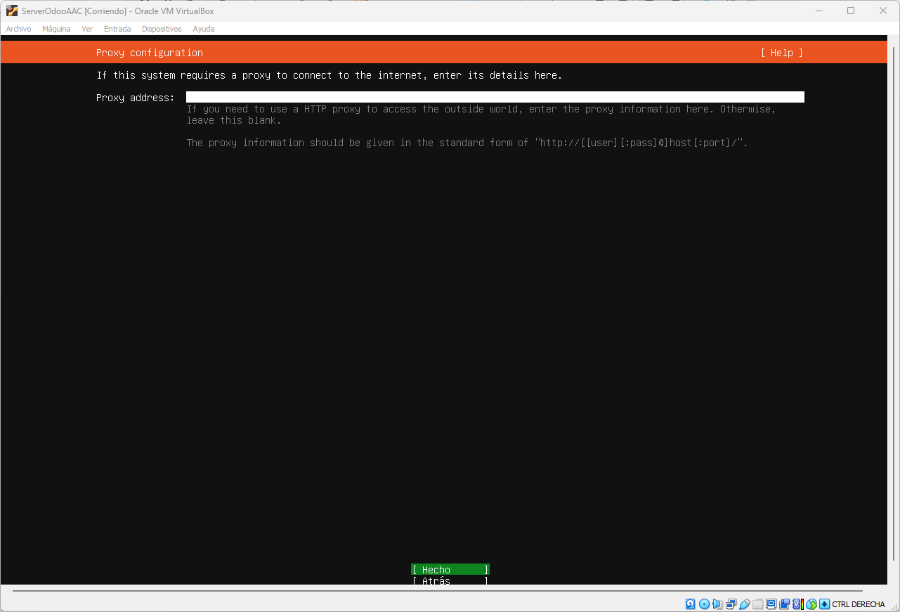Figura 5: Lo dejamos en blanco

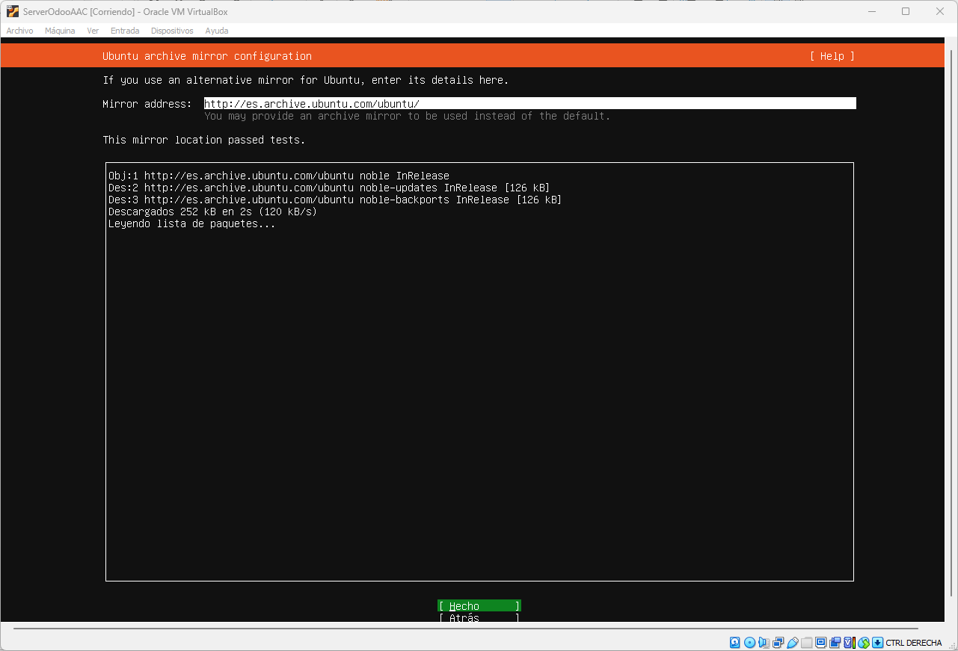Figura 6: Esperamos a que se complete el mirror

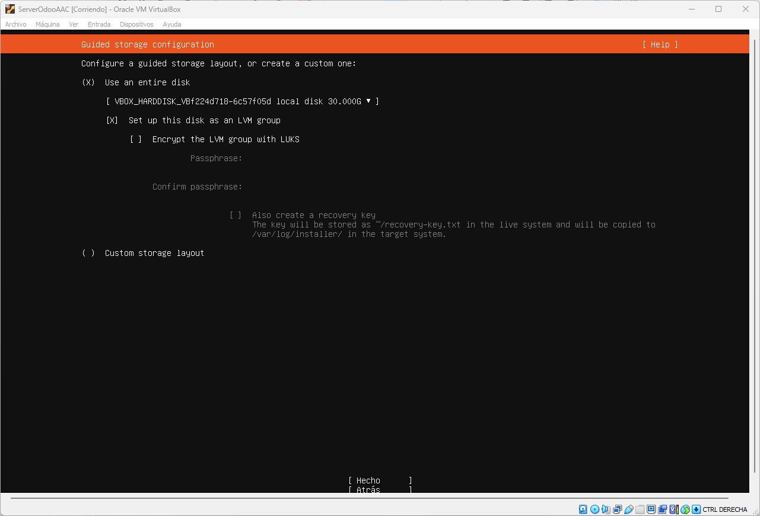Figura 7: Lo dejamos por defecto

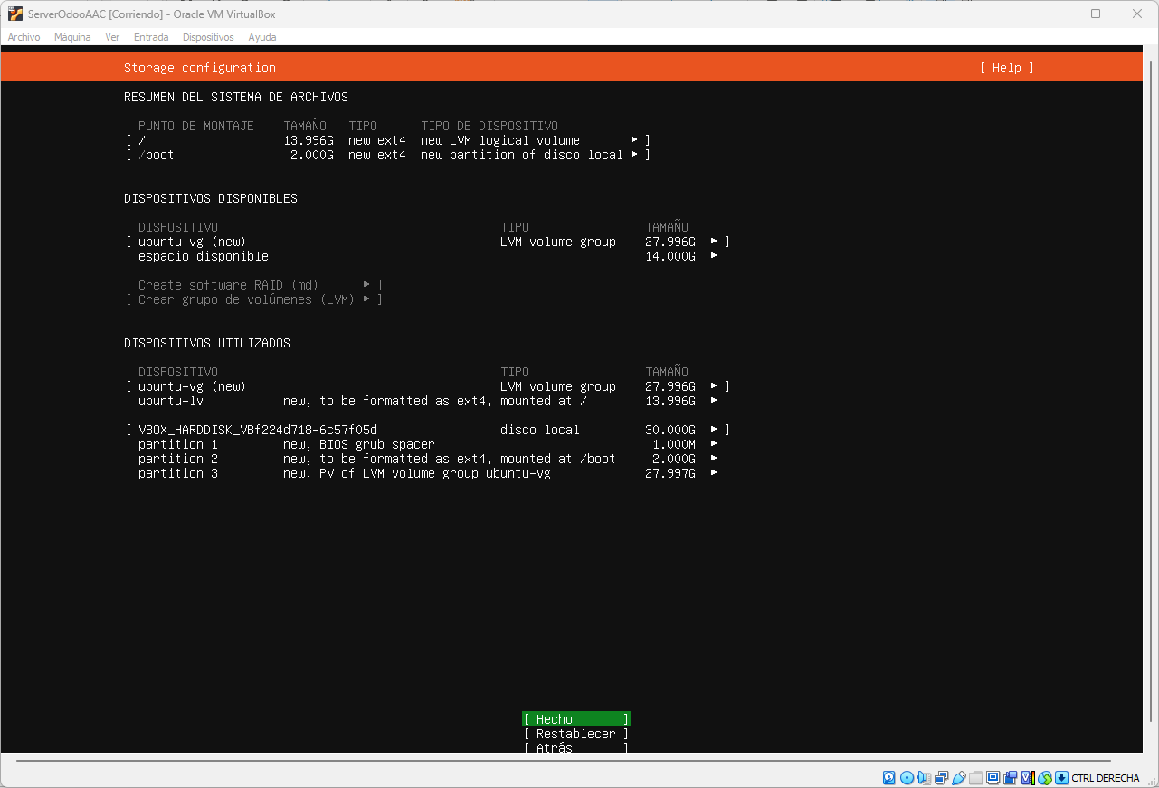Figura 8: Pulsamos en continuar

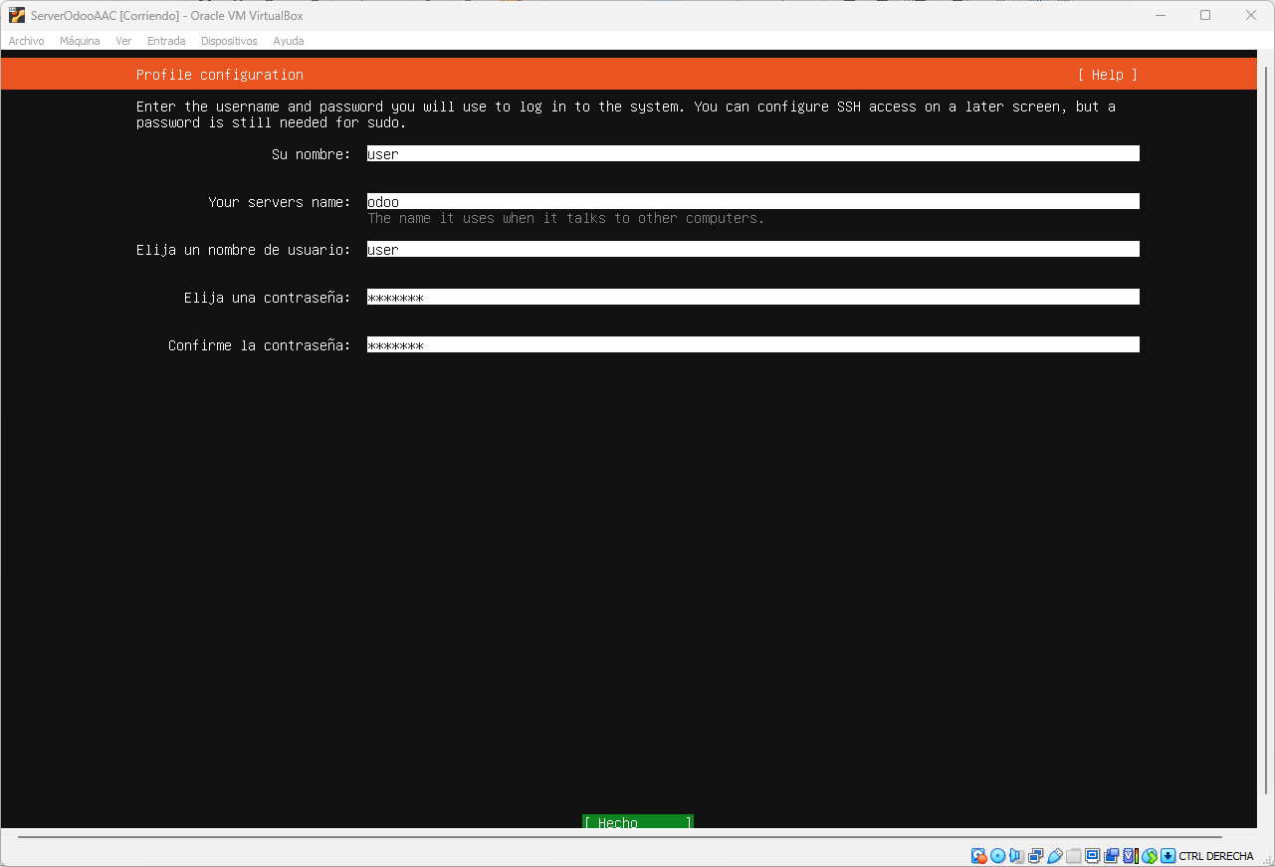Figura 9: Rellenamos los campos solicitados

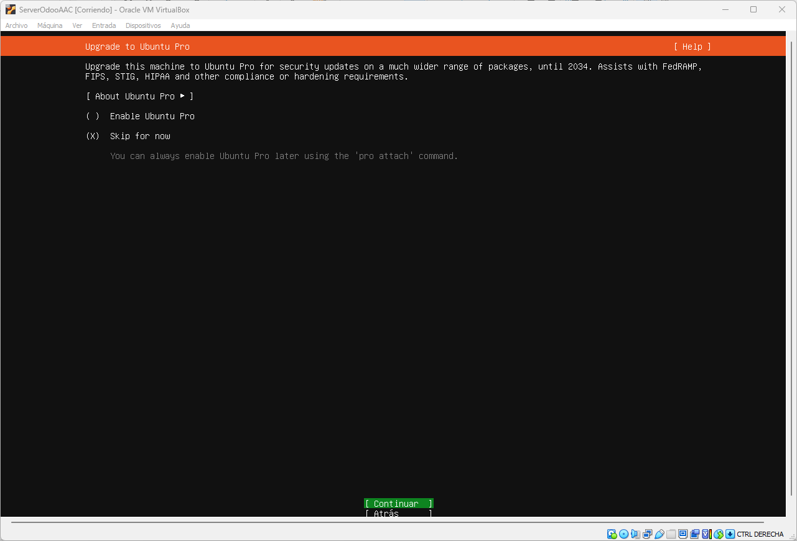Figura 10: No queremos ubuntu pro, así que lo dejamos por defecto. Pulsamos en Continuar

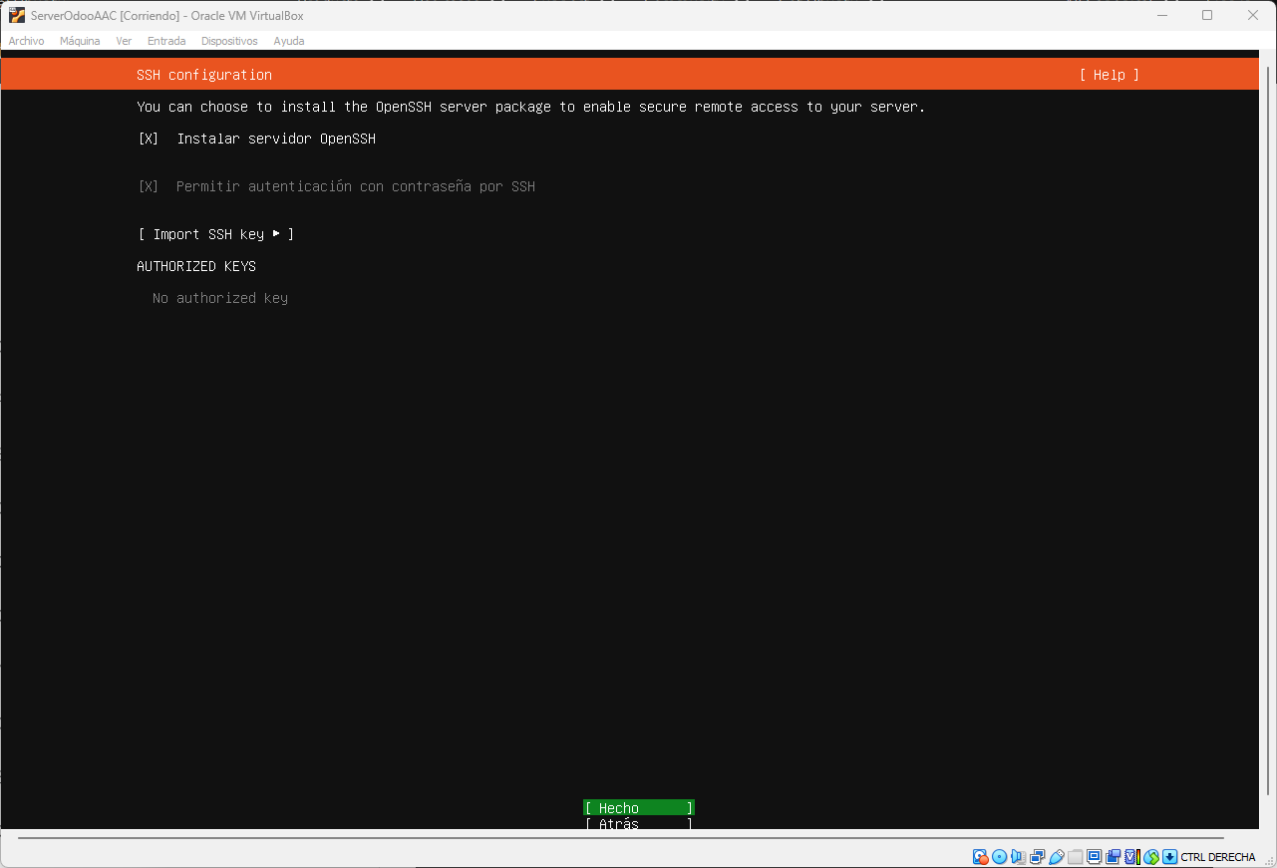Figura 11: Marcamos Instalar servidor OpenSSH. Pulsamos en Hecho

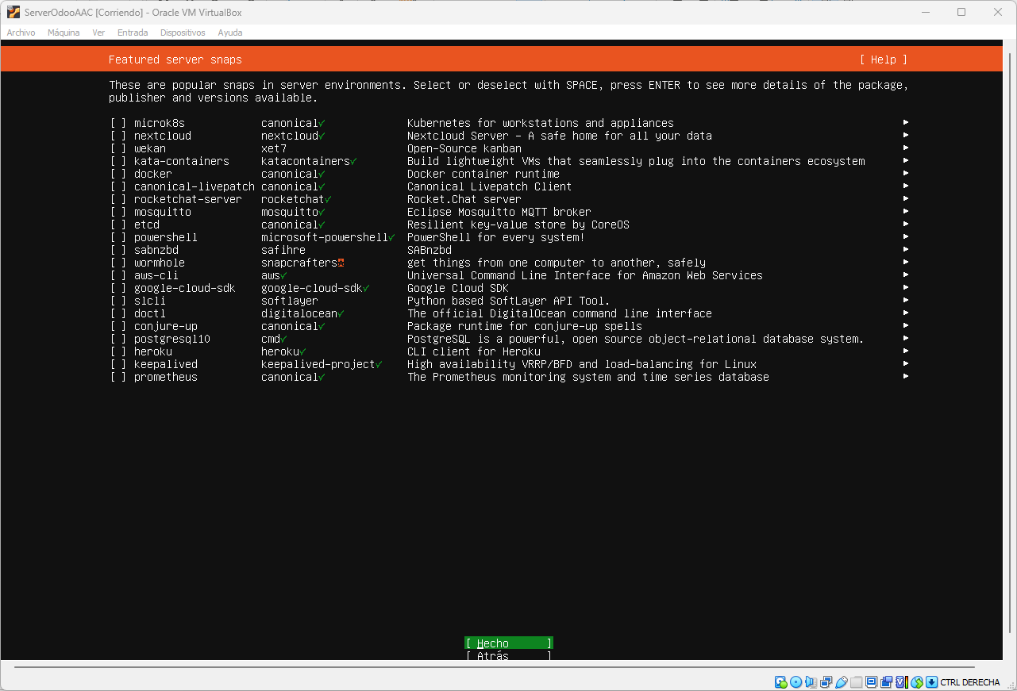Figura 12: Aquí dejamos todo en blanco, próximamente instalaremos posgresql pero lo haremos después manualmente. Presionamos siguiente

Configuración
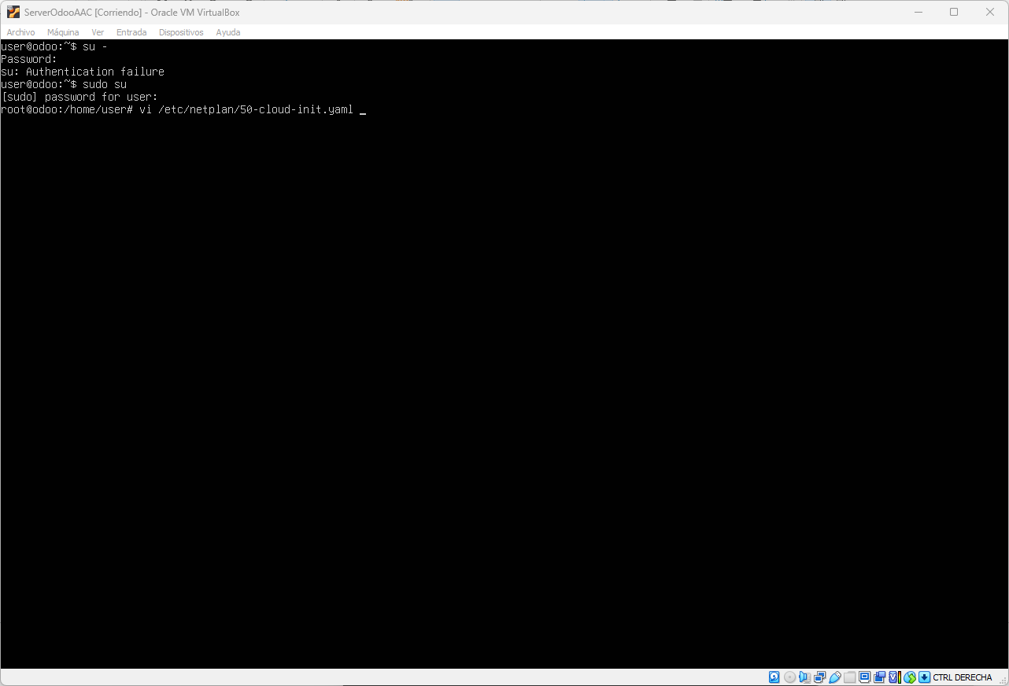Figura 13: Modificamos el archivo /etc/netplan/50-cloud-init.yaml

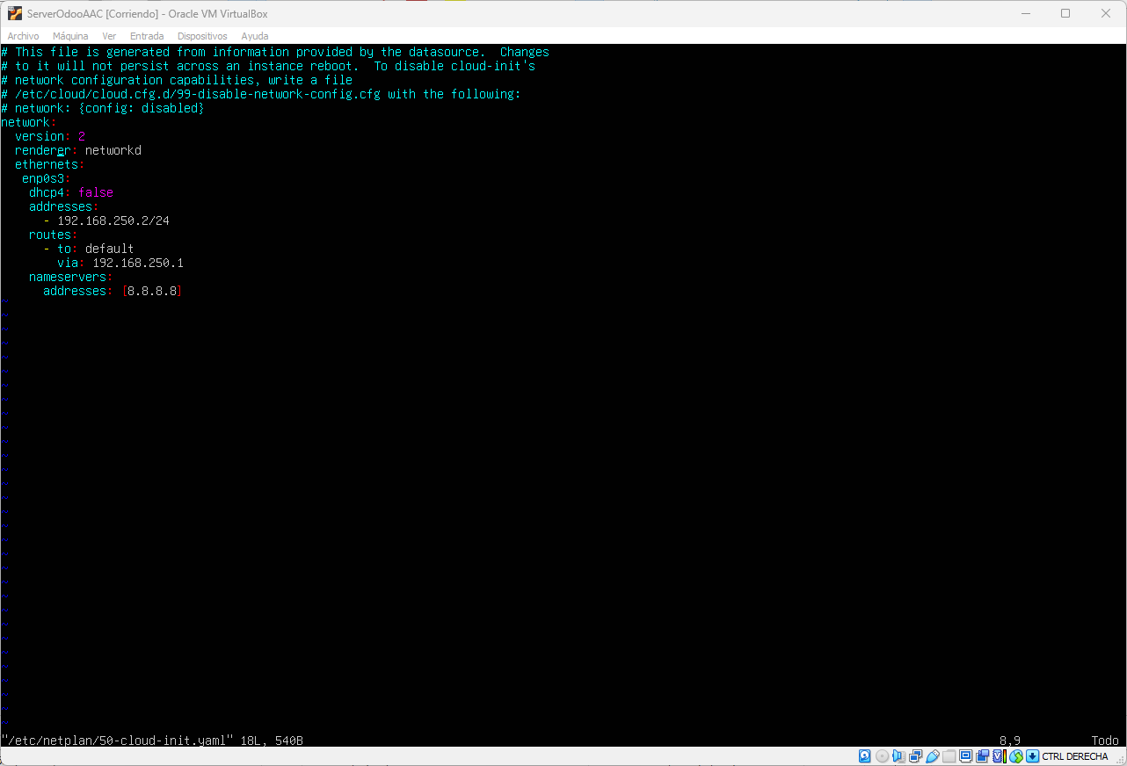Figura 14: Añadimos nuestra configuración

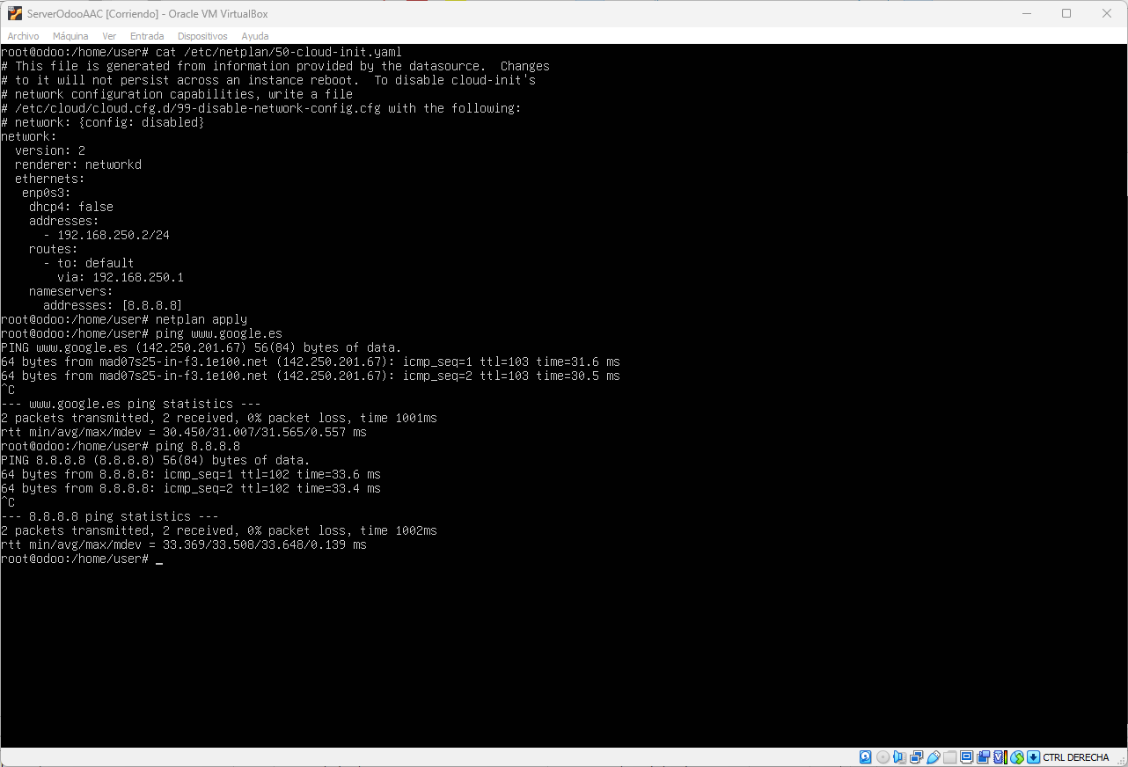Figura 15: Usamos el comando “netplan apply” para aplicar la configuración. No de errores. Con el router encendido, probamos "ping 8.8.8.8 " y "ping www.google.es". Ambos funcionan

Instalamos postgresql
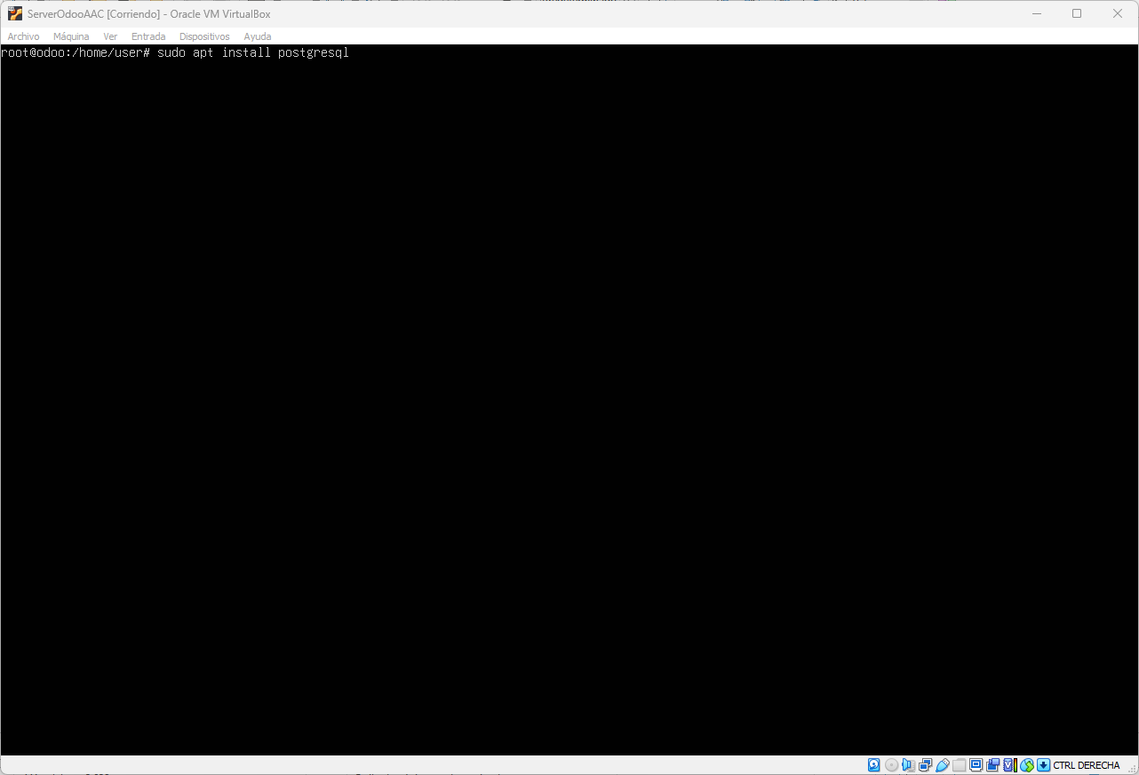Figura 16: Instalamos posgresql

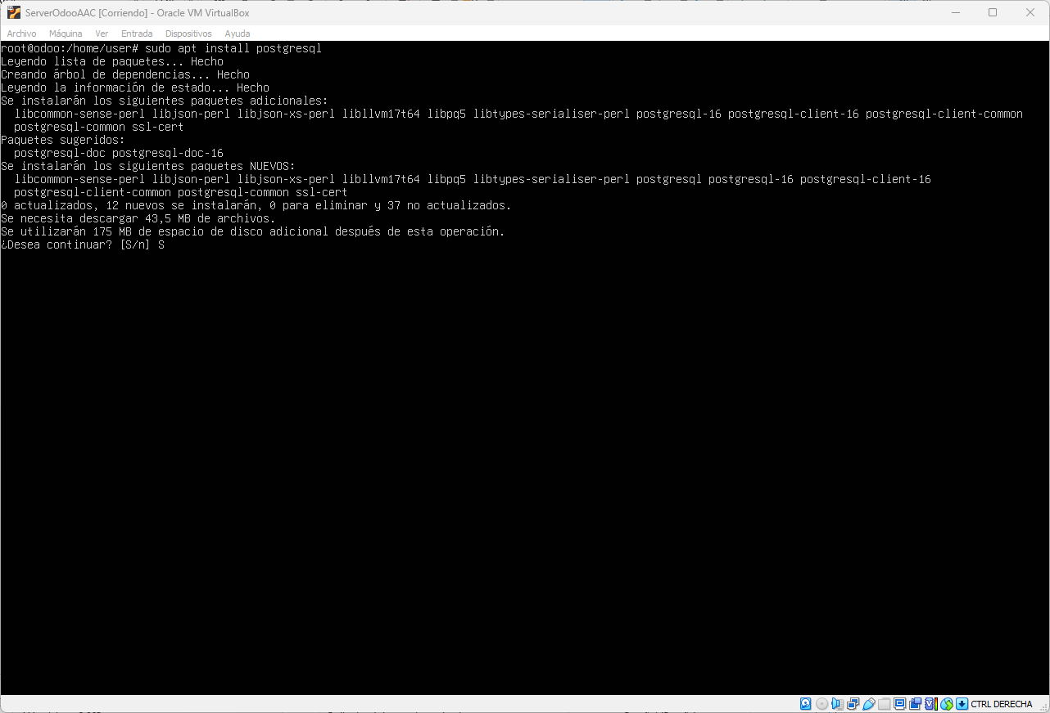Figura 17: Presionamos S

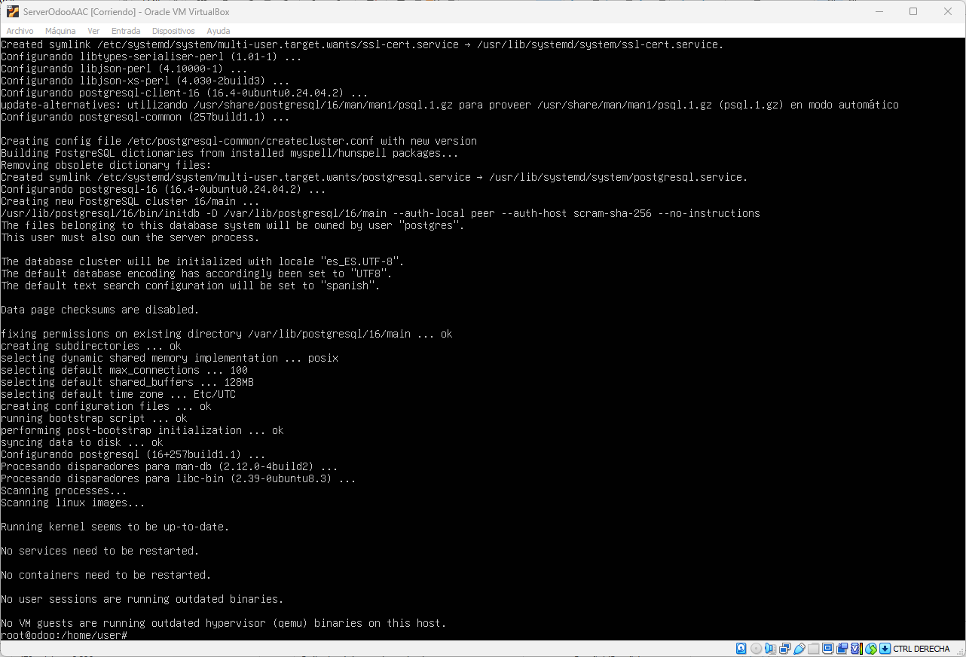Figura 18: Posgresql instalado

Emplear un cliente Windows 10 con dirección IP 192.168.250.3 para conectarse con el servidor de Odoo
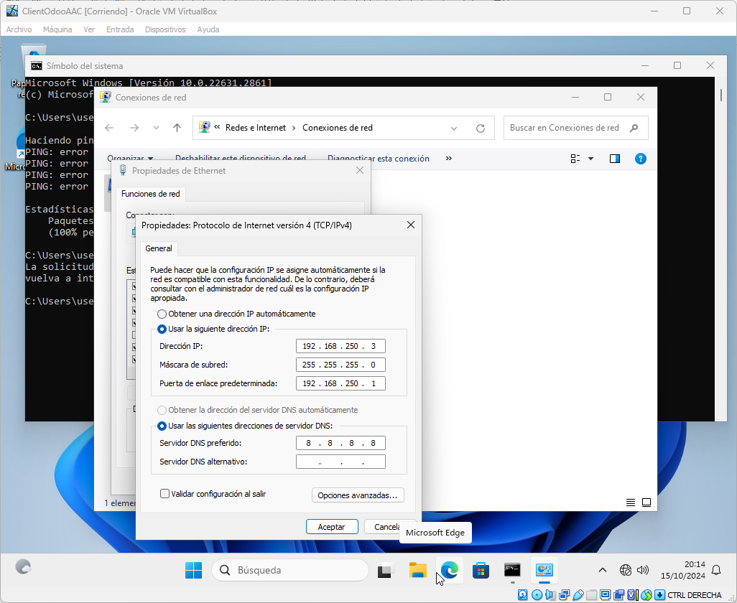Figura 19: ncpa.cpl -> Cambiamos la configuracion de red IPV4

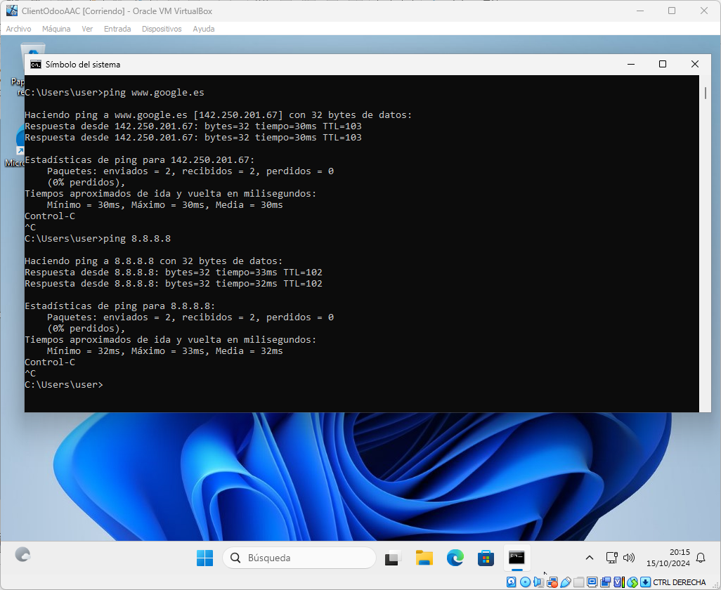Figura 20: Probamos "ping 8.8.8.8" y "ping www.google.es". Ambos funcionan

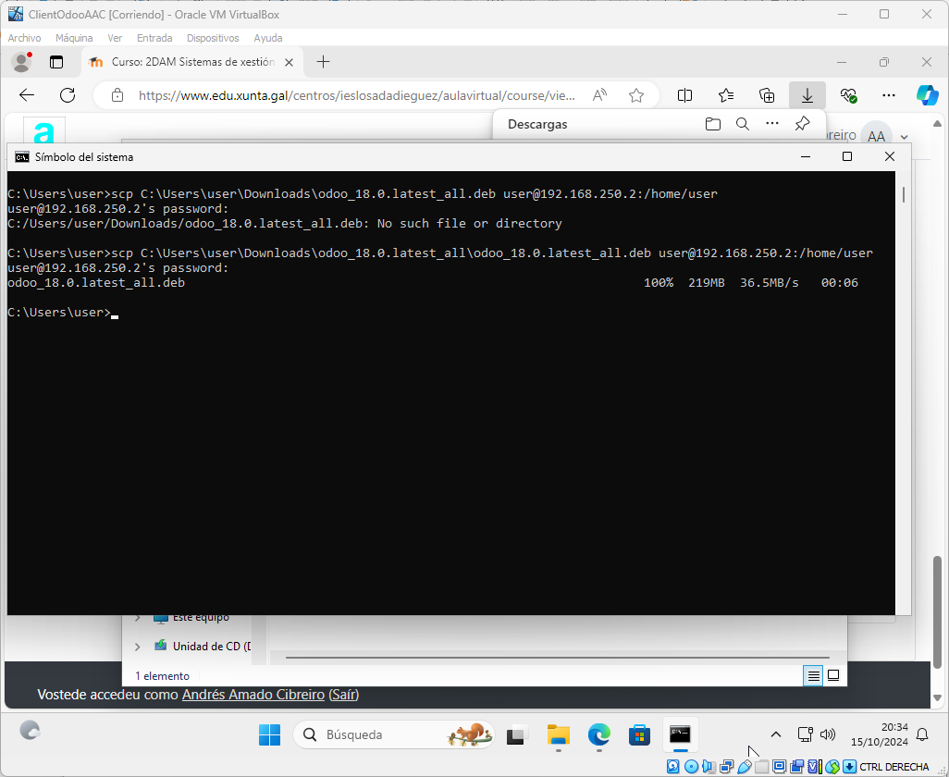Figura 21: Para pasar el archivo .deb del Cliente a el Server utilizamos el comando
"scp [ruta del archivo] user@[direccion ip del servidor]:/home/user"

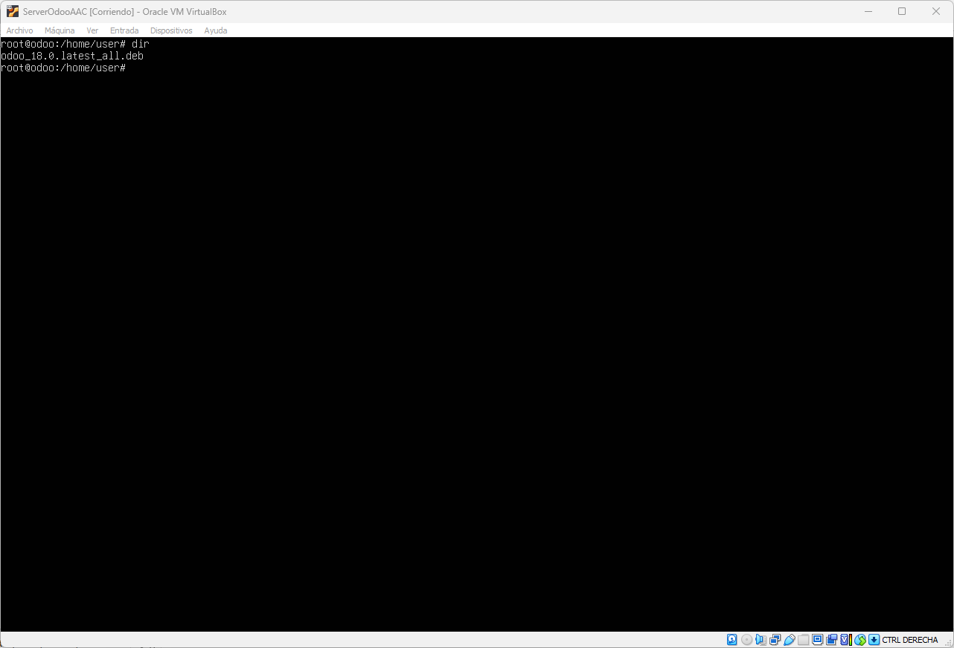Figura 22: Utilizamos el comando "dir" para visualizar el archivo, se transfirió correctamente

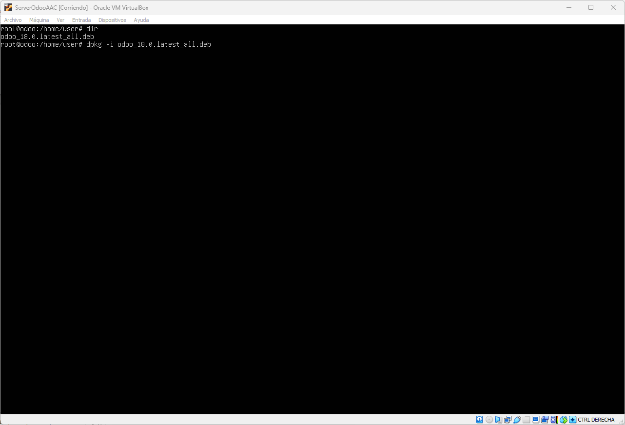Figura 23: Utilizamos "dpkg -i [nombre del archivo]" para desempaquetar

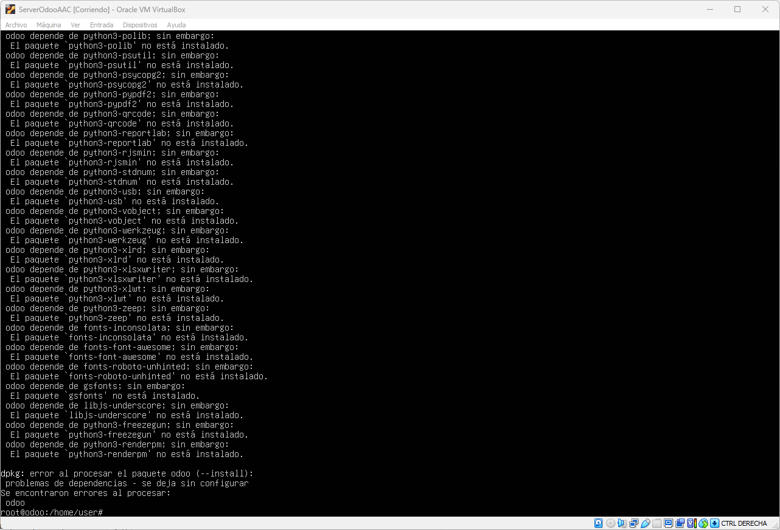Figura 24: El comando anterior falló

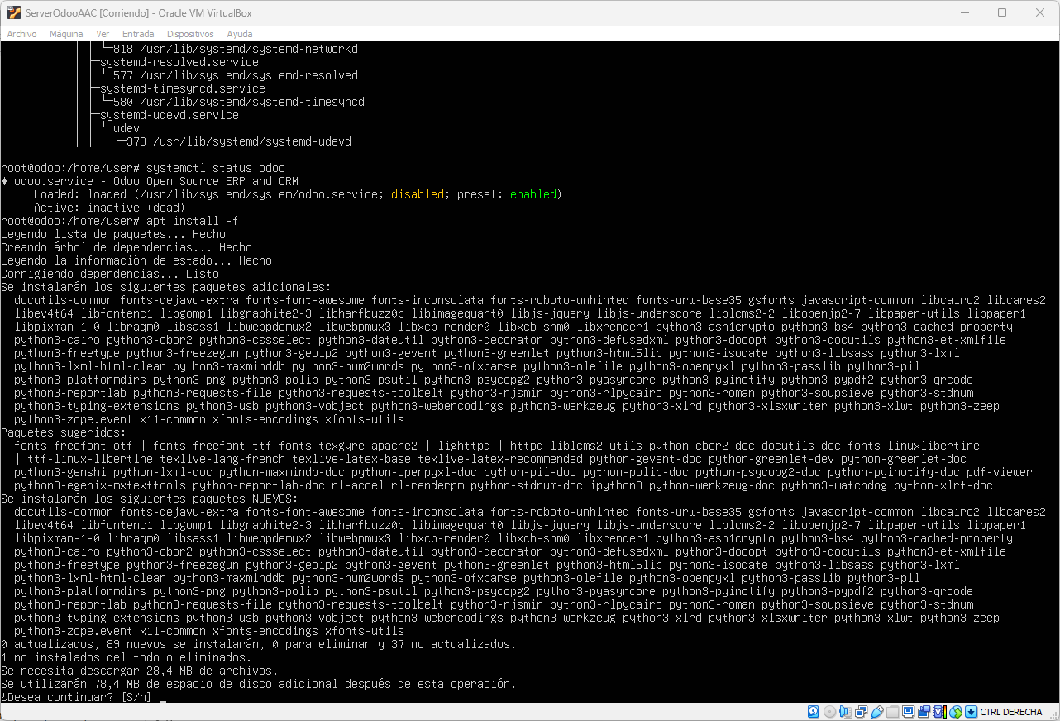Figura 25: Con el comando "apt install-f" instalamos las dependencias necesarias

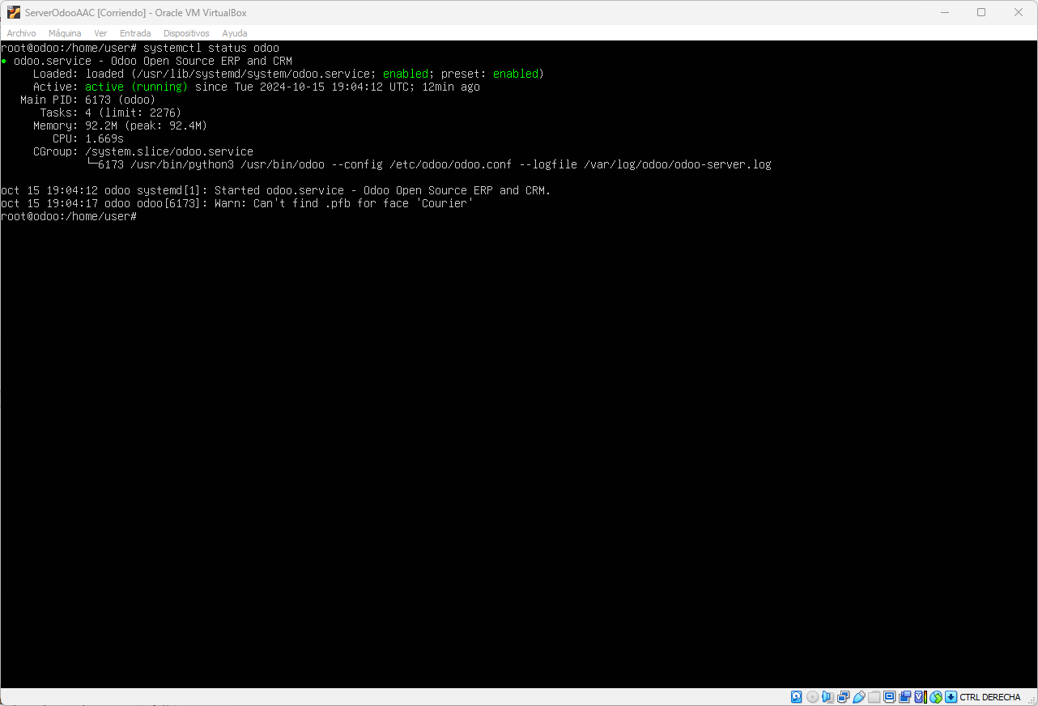Figura 26: Comprobamos como fue con "systemctl status odoo". Todo está correcto

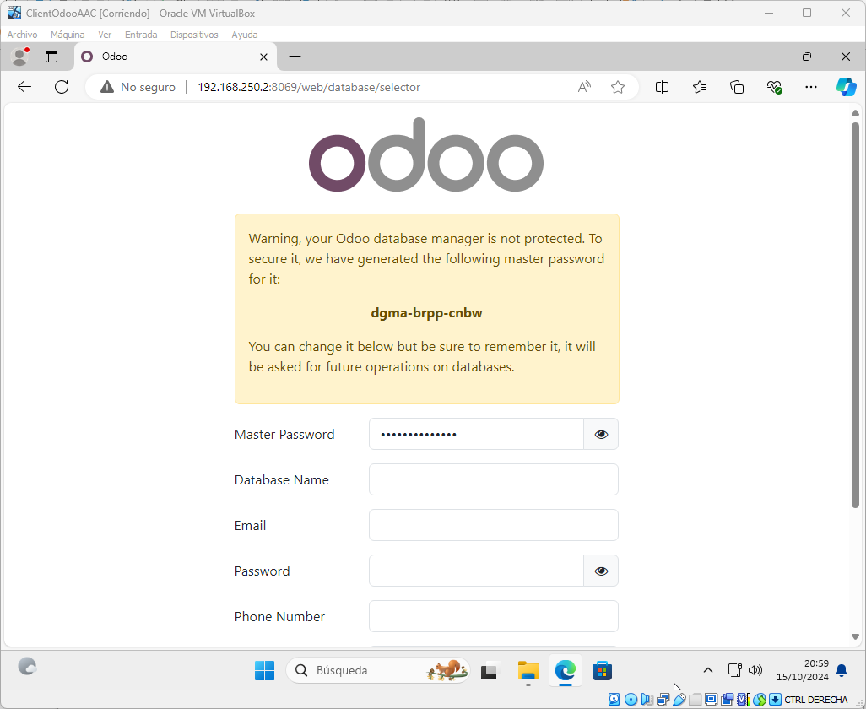Figura 27: Ahora en el cliente podemos entrar a Odoo escribiendo en el navegador:
[direccion ip del server]:8069

Identificar los módulos que componen Odoo en la instalación cliente/servidor.

Mostrar la lista de módulos instalados y no instalados.

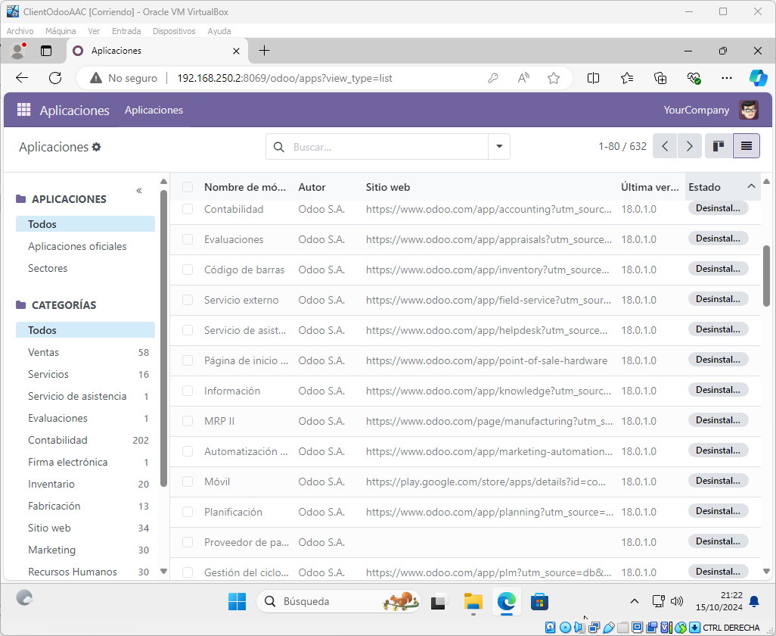Figura 28: Módulos instalados (1)

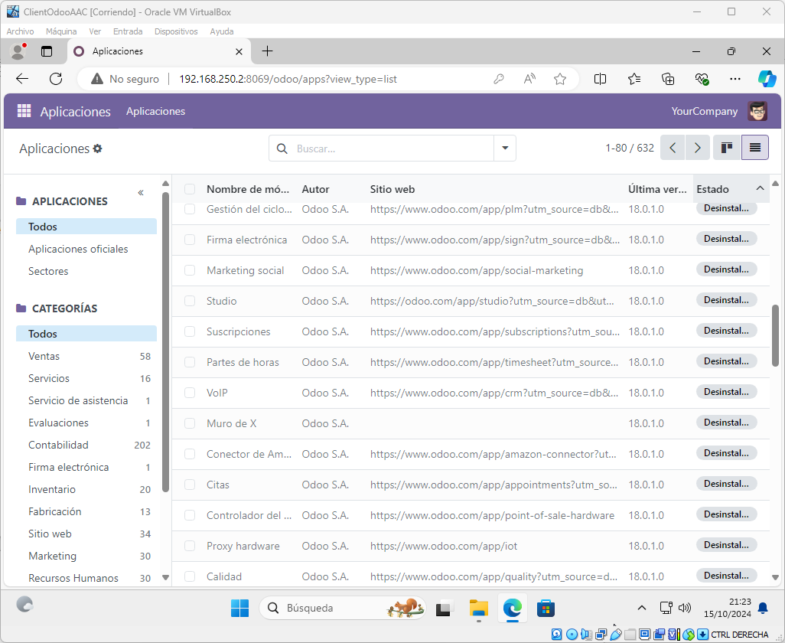Figura 29: Módulos instalados (2)

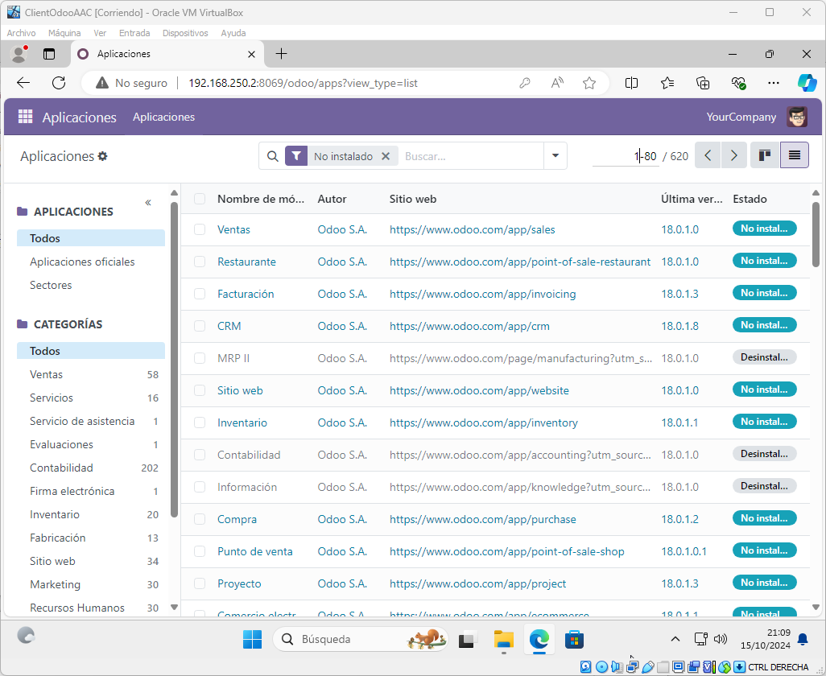Figura 30: Módulos no instalados (1)

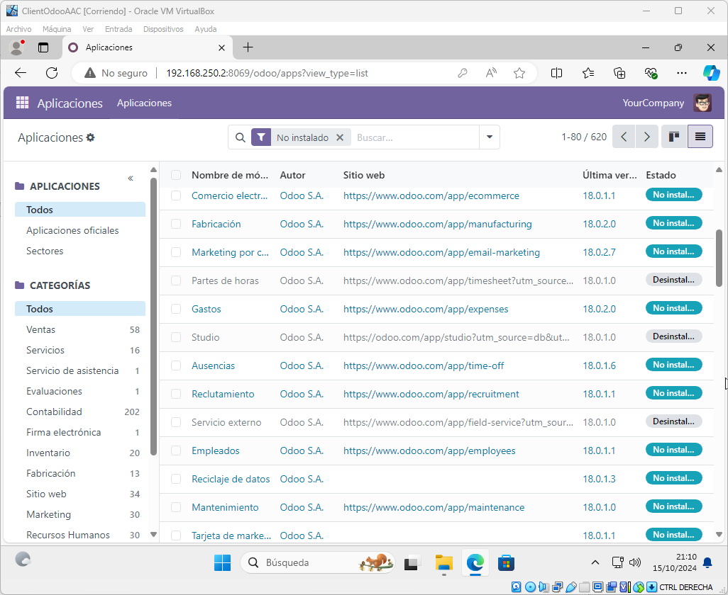Figura 31: Módulos no instalados (2)

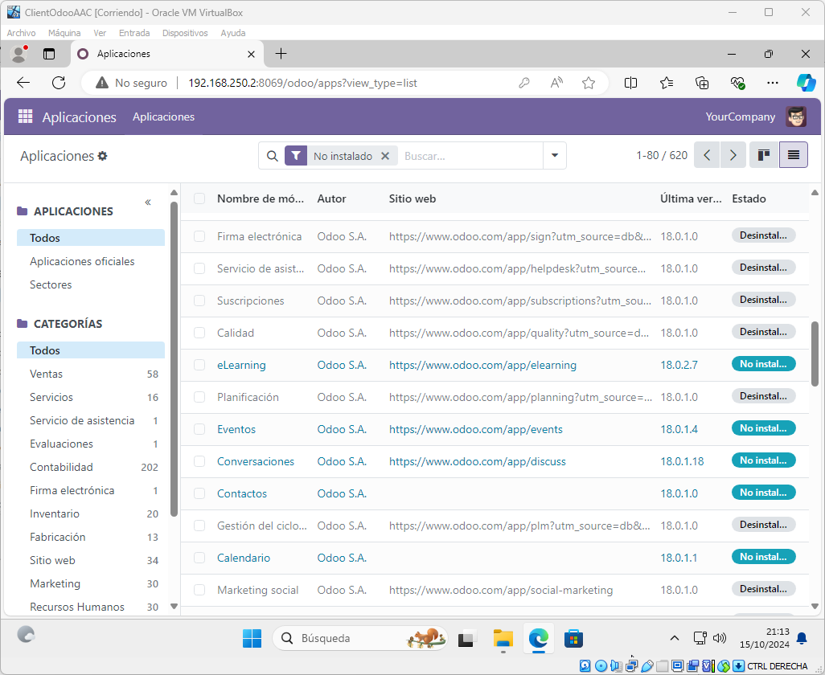Figura 32: Módulos no instalados (3)

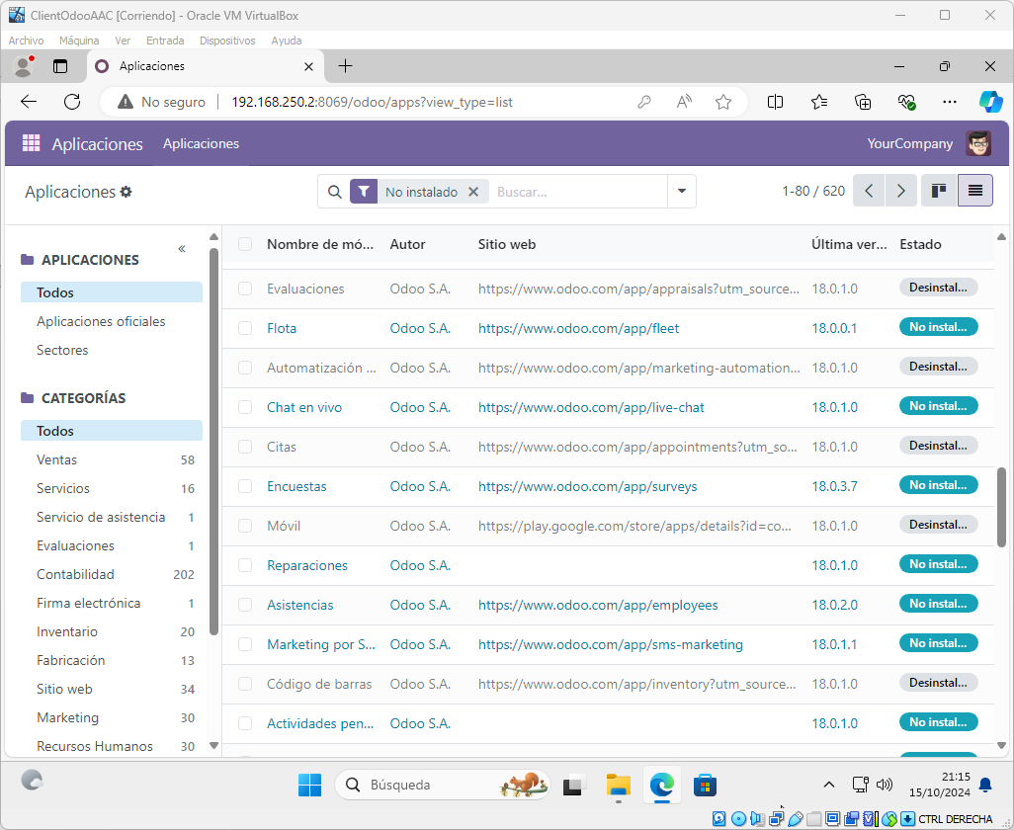Figura 33: Módulos no instalados (4)

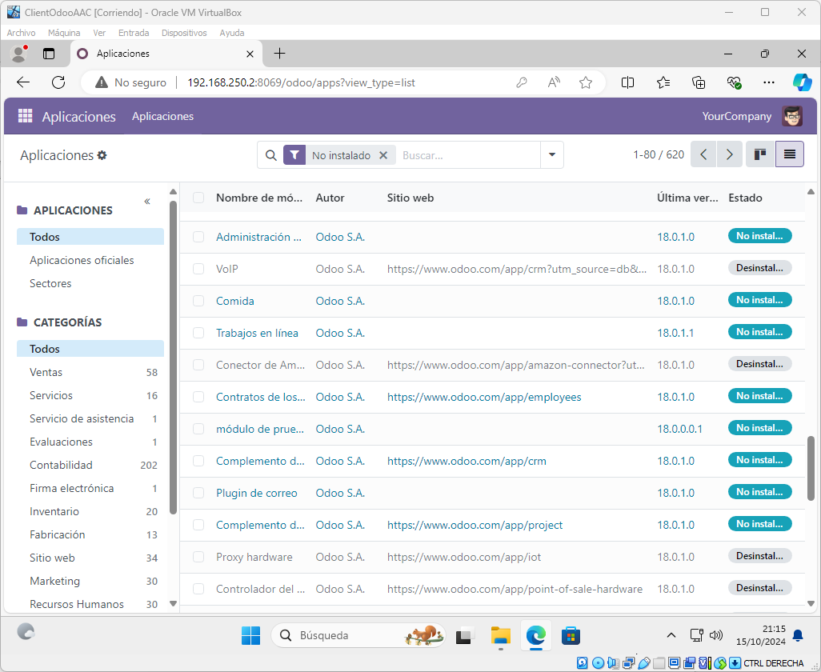Figura 34: Módulos no instalados (5)

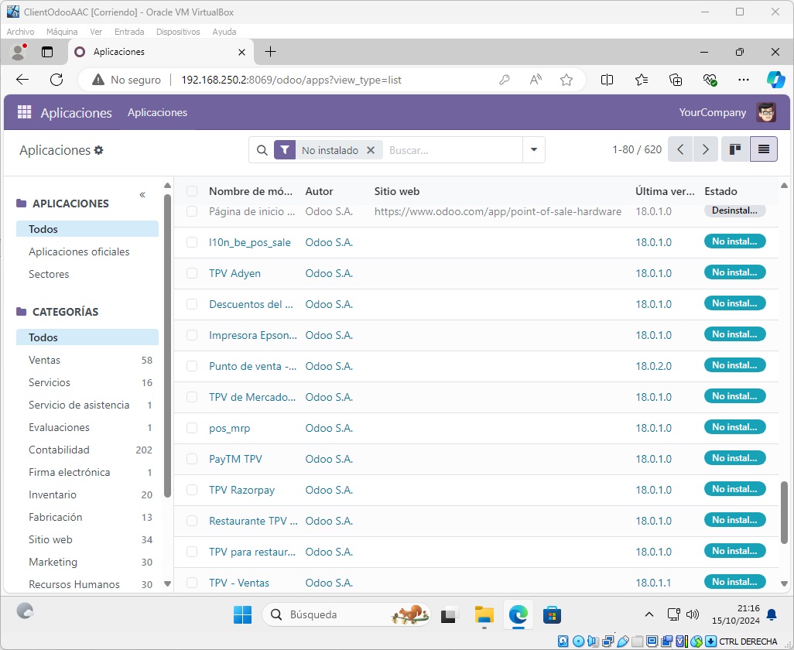Figura 35: Módulos no instalados (6)

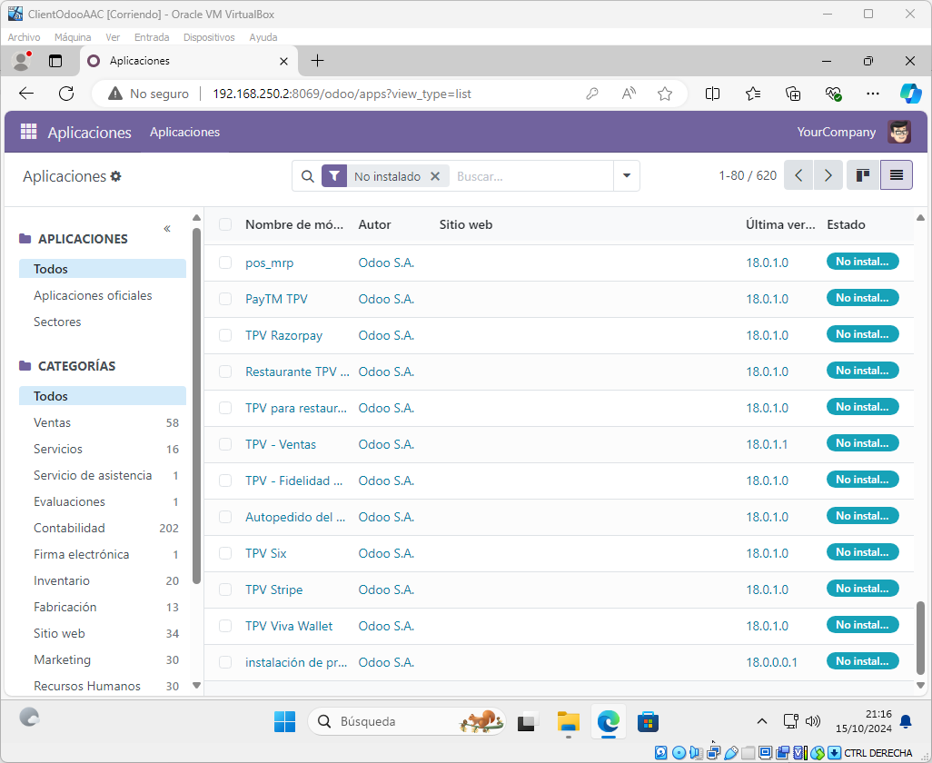Figura 36: Módulos no instalados (7)

Indica qué módulos se encuentran instalados por defecto
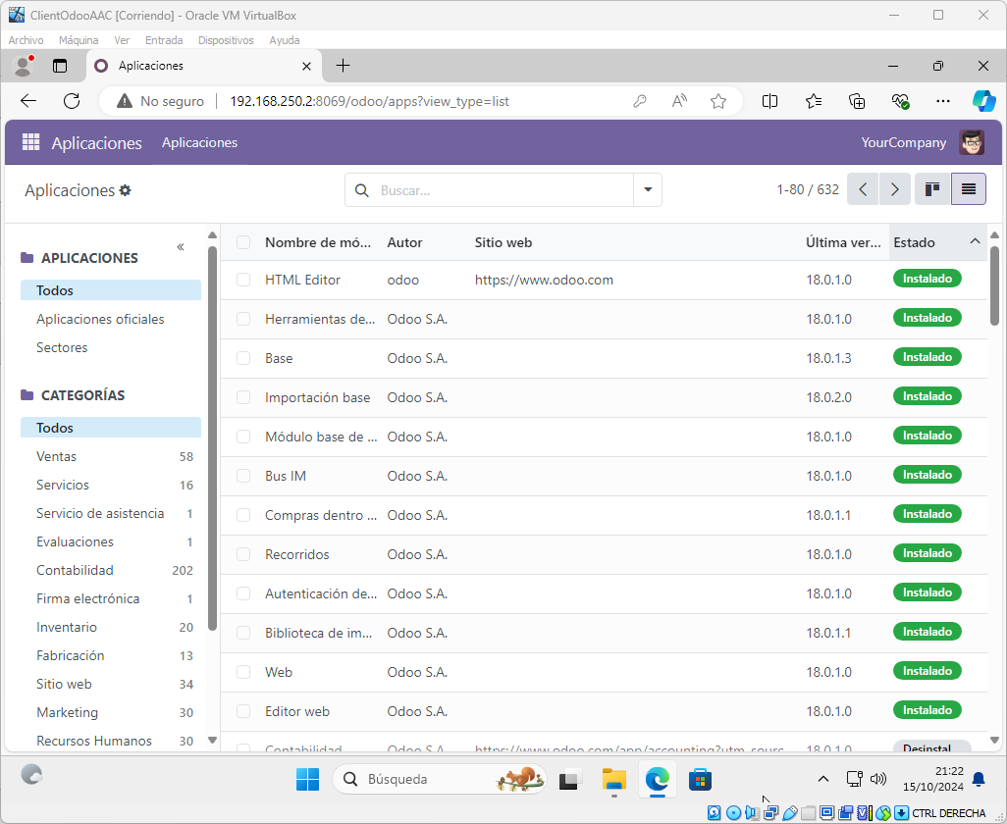Figura 37: Módulos instalados por defecto

Realiza una breve descripción de los diez módulos que consideres más interesantes.

- Ventas (Sales): Este módulo gestiona el ciclo completo de ventas, desde la creación de presupuestos personalizados hasta el cierre de oportunidades y la facturación. Permite generar cotizaciones y pedidos de forma rápida, establecer precios dinámicos, y aplicar descuentos o promociones. Incluye funciones de CRM (Customer Relationship Management) para el seguimiento de clientes potenciales y oportunidades, lo que ayuda a optimizar las estrategias de ventas y mejorar la conversión de leads.

- Contabilidad (Accounting): Facilita la gestión financiera con herramientas para la facturación, conciliación bancaria automática, generación de informes y declaración de impuestos. El módulo es compatible con múltiples monedas y países, lo que permite adaptarse a normativas locales. Incluye características para la automatización de procesos contables, como el cobro de facturas y la programación de pagos, lo que ahorra tiempo y reduce el margen de error en la contabilidad.

- Compras (Purchases): Este módulo optimiza el proceso de compra, desde la solicitud de presupuestos a los proveedores hasta la recepción de productos y la gestión de facturas. Permite negociar con proveedores, comparar presupuestos y definir políticas de reaprovisionamiento automático para evitar roturas de stock. Además, proporciona informes detallados para analizar las compras y mejorar la relación con los proveedores.

- Inventario (Inventory): Ofrece una gestión avanzada del stock, con funcionalidades para el control de múltiples almacenes, seguimiento de productos por lotes o números de serie, y trazabilidad en tiempo real. El módulo facilita la optimización de los niveles de inventario mediante la planificación de reabastecimiento y permite realizar ajustes de stock con facilidad. También admite diferentes estrategias de gestión, como FIFO, LIFO o costeo promedio.

- Fabricación (Manufacturing): Ideal para empresas que fabrican productos, permite planificar y gestionar órdenes de producción, optimizar el uso de materiales, y llevar a cabo un control de calidad. Ofrece funciones para la programación de producción y la gestión de listas de materiales (BOM), además de la capacidad de rastrear costos de producción. El módulo también admite la integración con otros módulos, como inventario y ventas, para mantener sincronizados todos los procesos.

- Gestión de Proyectos (Project Management): Permite planificar y realizar un seguimiento del progreso de los proyectos, gestionar tareas y subtareas, asignar recursos y medir el tiempo dedicado a cada actividad. Incluye funciones de colaboración, como la capacidad de compartir archivos y notas, y la generación de informes detallados para evaluar el rendimiento del equipo. Es ideal para empresas que trabajan con metodologías ágiles o en proyectos complejos que requieren un seguimiento detallado.

- Recursos Humanos (Human Resources): Este módulo cubre todo el ciclo de vida de los empleados, desde el reclutamiento hasta la salida. Facilita la gestión de la asistencia, las vacaciones, la evaluación del desempeño, y la nómina. Ofrece herramientas para la automatización de procesos de RR.HH., como la generación de contratos y la gestión de beneficios. También permite llevar un control de las horas trabajadas y de los gastos de los empleados, con una integración fluida con otros módulos.

- Marketing Automation: Automatiza campañas de marketing por correo electrónico, SMS o redes sociales, con funciones avanzadas para la segmentación de la audiencia y la personalización de los mensajes. Incluye herramientas para la creación de flujos de trabajo automatizados, que permiten nutrir leads, gestionar suscripciones y evaluar el impacto de las campañas a través de informes de rendimiento detallados. Es útil para mejorar la captación y retención de clientes.

- eCommerce: Diseñado para crear y gestionar tiendas en línea, este módulo proporciona un sistema de gestión de catálogos de productos, integración de pagos, gestión de inventario en tiempo real y seguimiento de envíos. Ofrece una experiencia de usuario personalizable, con opciones para configurar temas y plantillas. El módulo está conectado con otros componentes de Odoo, lo que permite gestionar ventas, marketing e inventario de manera centralizada.

- Helpdesk: Facilita la gestión de solicitudes de soporte mediante la creación de tickets, priorización y asignación automática a los equipos de atención al cliente. Incluye funciones para realizar un seguimiento de los tiempos de respuesta y resolver incidencias, lo que permite ofrecer un mejor servicio al cliente. Además, genera informes que ayudan a identificar áreas de mejora en el soporte, optimizando la satisfacción del cliente.

- Punto de Venta (POS): Orientado a negocios minoristas y de hostelería, este módulo gestiona ventas en tienda con soporte para múltiples métodos de pago, integración con inventario en tiempo real y generación de informes de ventas. Funciona tanto en línea como fuera de línea, lo que lo hace ideal para entornos con conectividad limitada. Incluye opciones para la gestión de programas de fidelidad, descuentos y promociones.

Configurar la instalación de Odoo atendiendo a las siguientes características:

Información de la empresa:
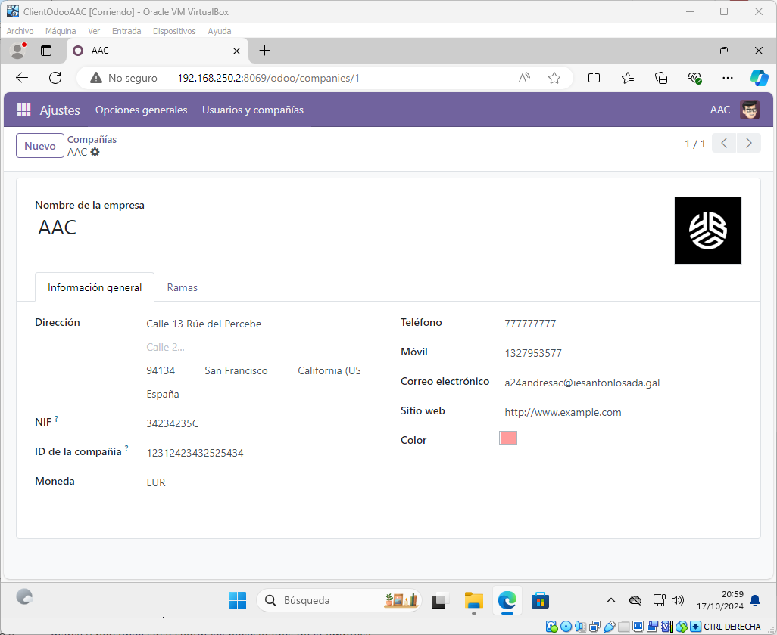Figura 38: Información de la empresa

Gestión de usuarios:

Crear un usuario con el rol de administración empleando tu nombre completo.
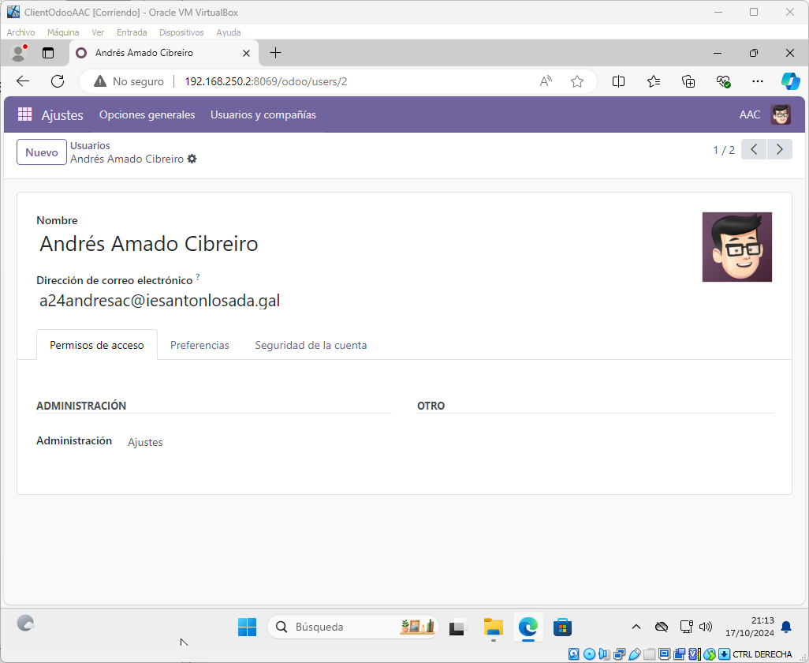Figura 39: Creación del usuario

Personaliza la firma de correo electrónico.
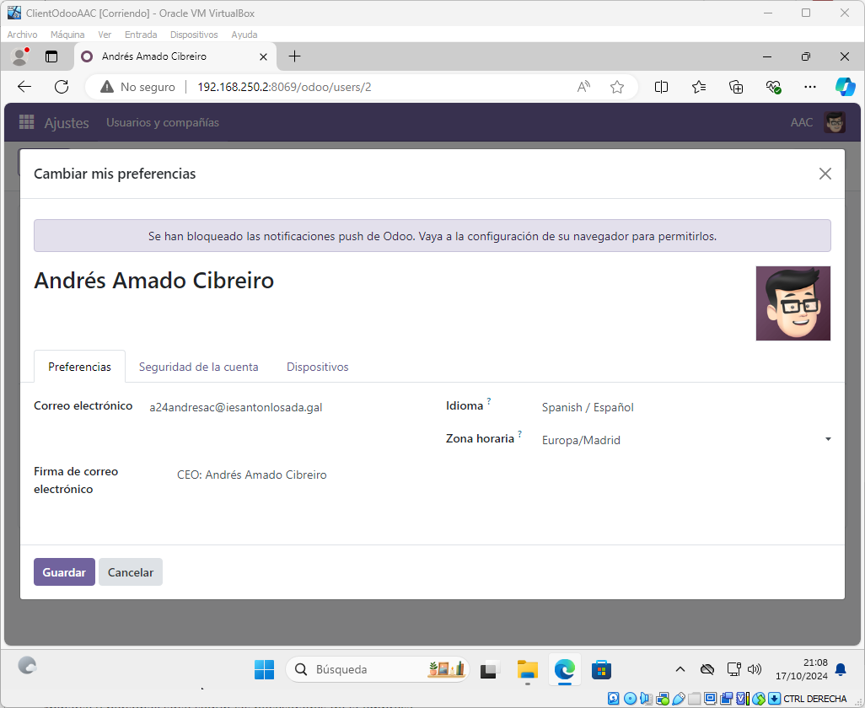Figura 40: Firma de correo electrónico personalizada

Gestión de módulos. Instalar y activar los siguientes módulos:

CRM
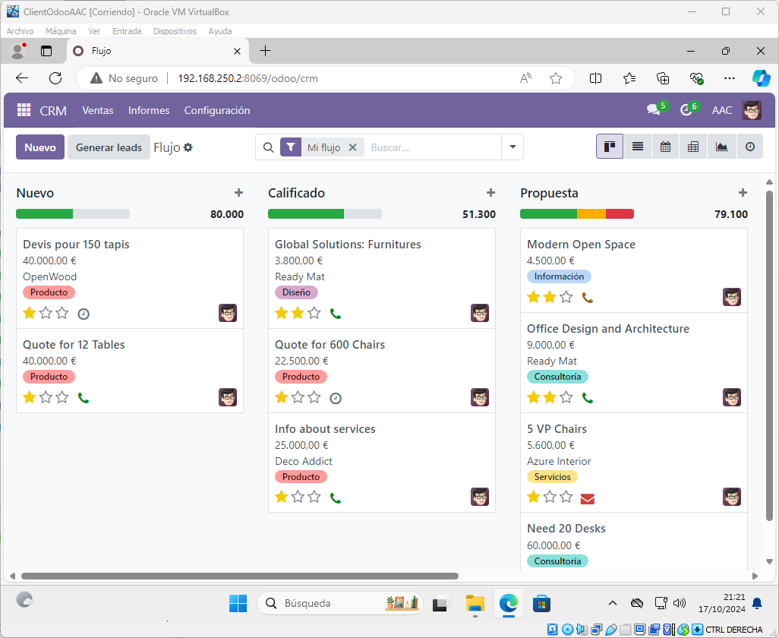Figura 41: CRM instalado y activado

Ventas
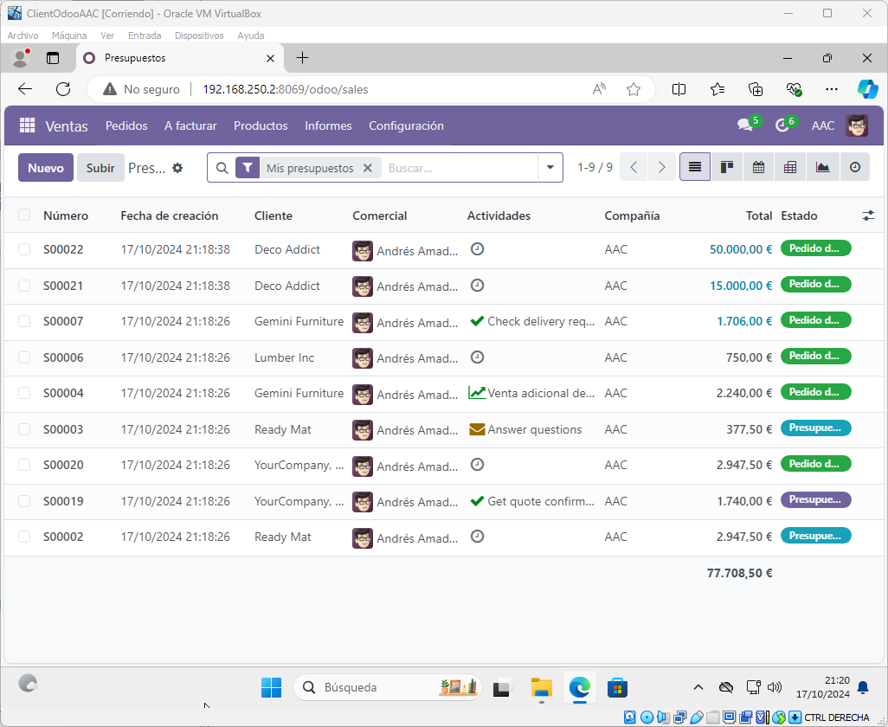Figura 42: Ventas instalado y activado

Facturación
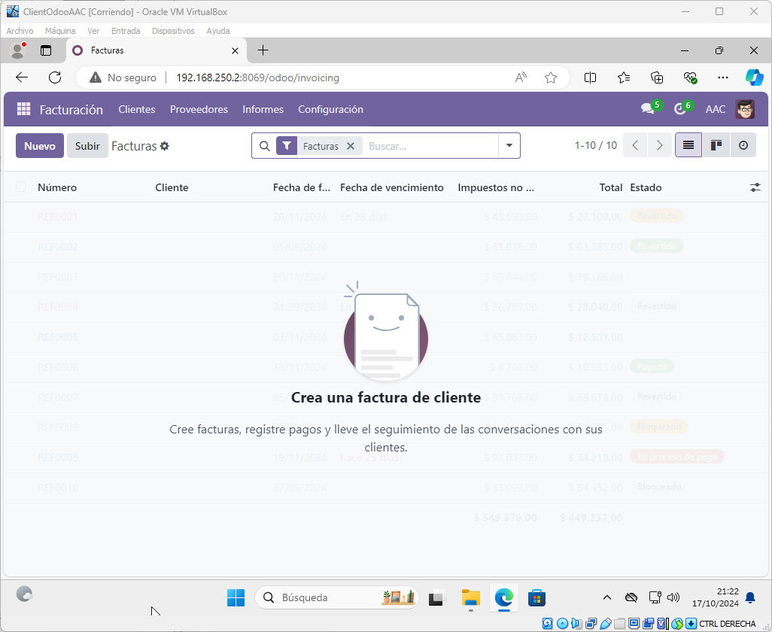Figura 43: Facturación instalada y activada

Contabilidad
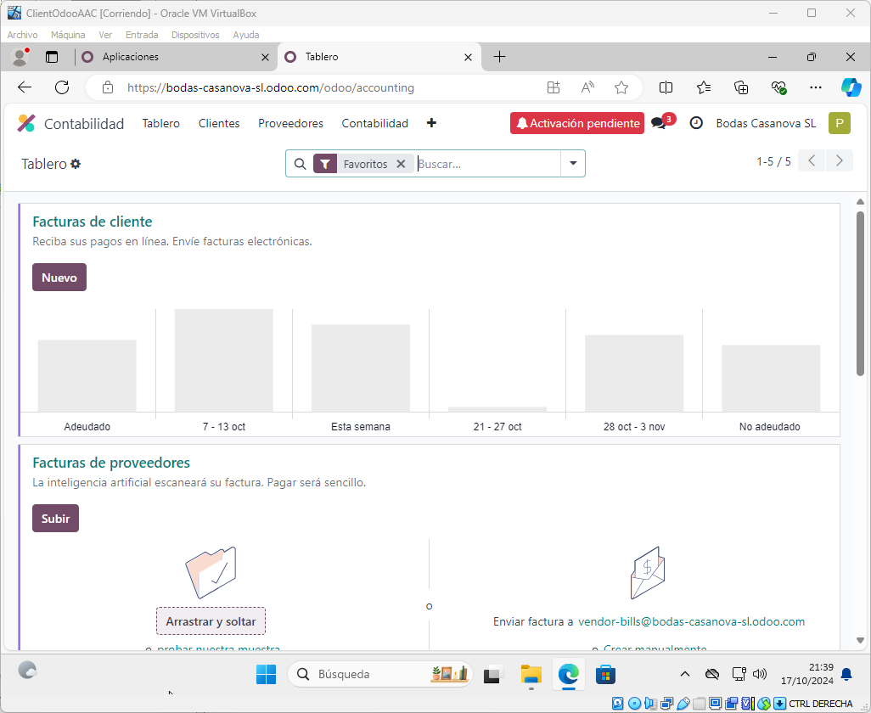Figura 44: Contabilidad instalado y activado (Apartado 6.)

Verificar el funcionamiento de la instalación cliente/servidor de Odoo mediante la creación del informe de ventas.
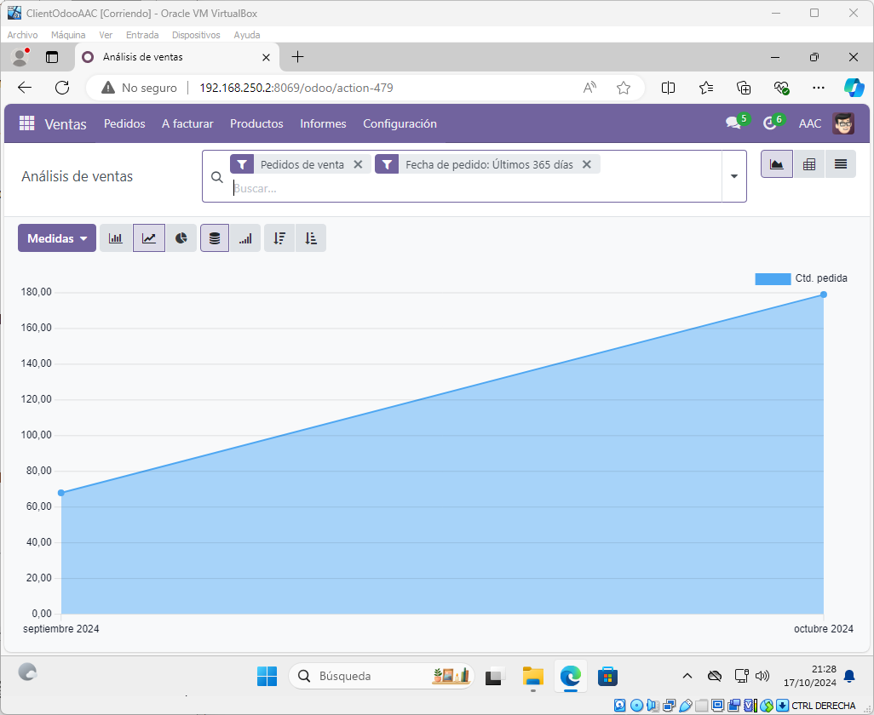Figura 45: Funcionamiento de creación de informes de ventas

Activar el soporte completo de contabilidad (om_account_accountant)

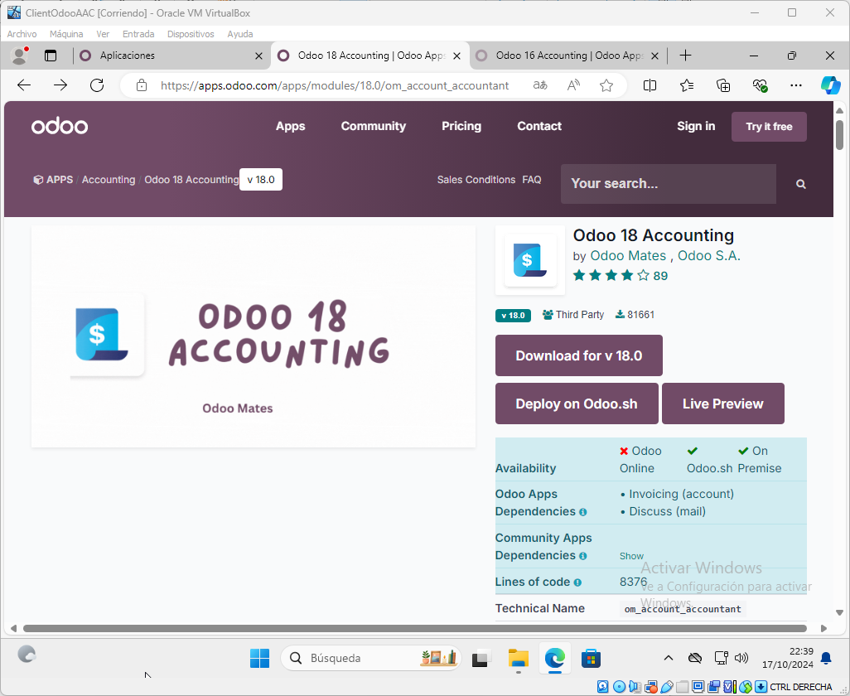Figura 46: Descargamos la version 18

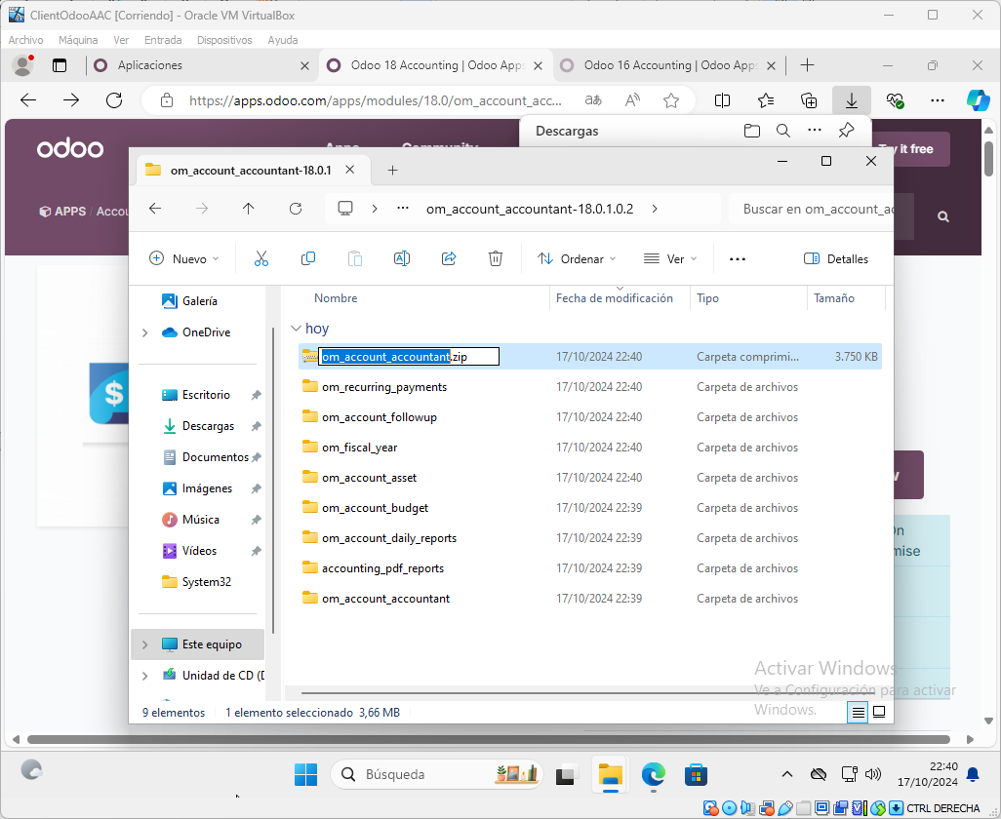Figura 47: Descomprimimos el fichero .zip y abrimos la carpeta. Dentro encontraremos estos directorios y mandaremos por ssh al server el om_account_accountant (hay que convertirlo en .zip para mandarlo)

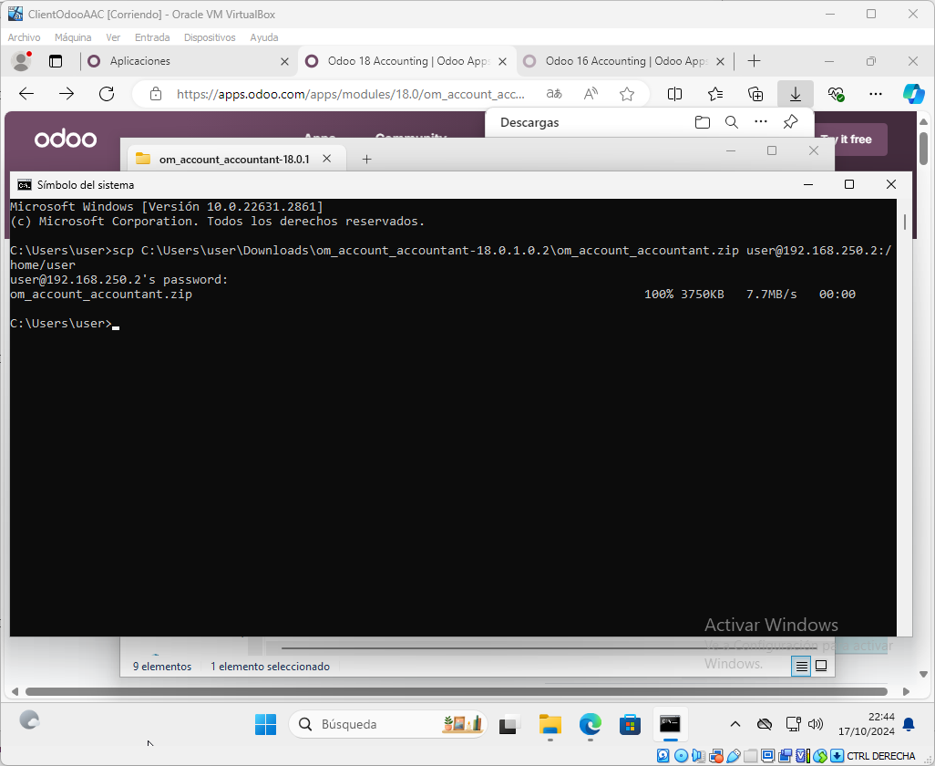Figura 48: Pasamos el .zip por ssh con el comando "scp [ruta del archivo] user@[direccion ip del servidor]:/home/user"

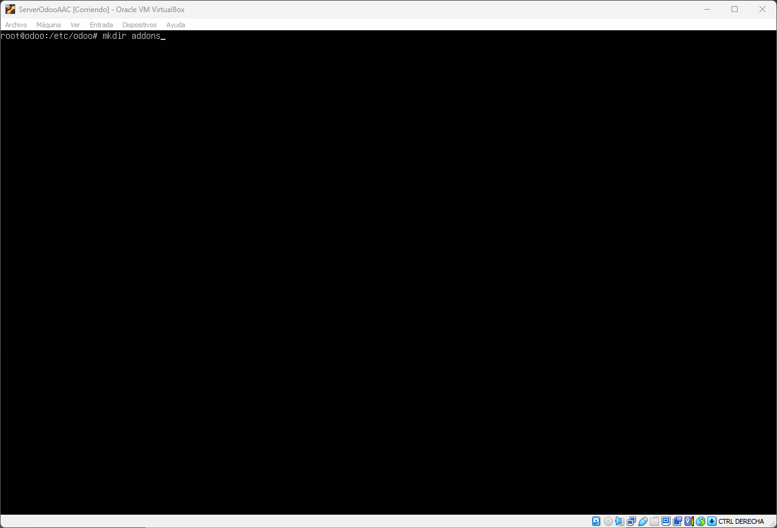Figura 49: Creamos la carpeta "addons" dentro de /etc/odoo

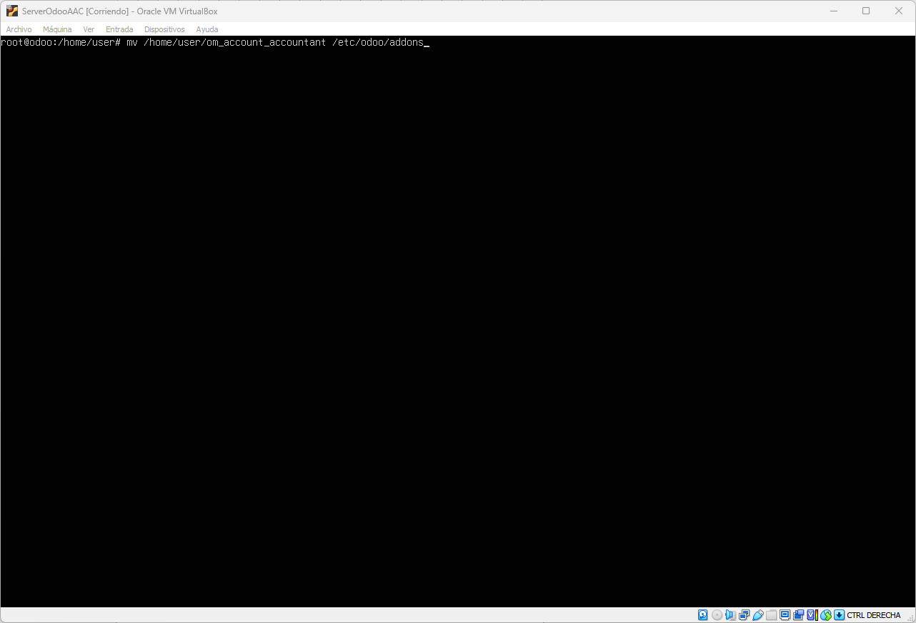Figura 50: Movemos con este comando el zip a la carpeta /etc/odoo/addons

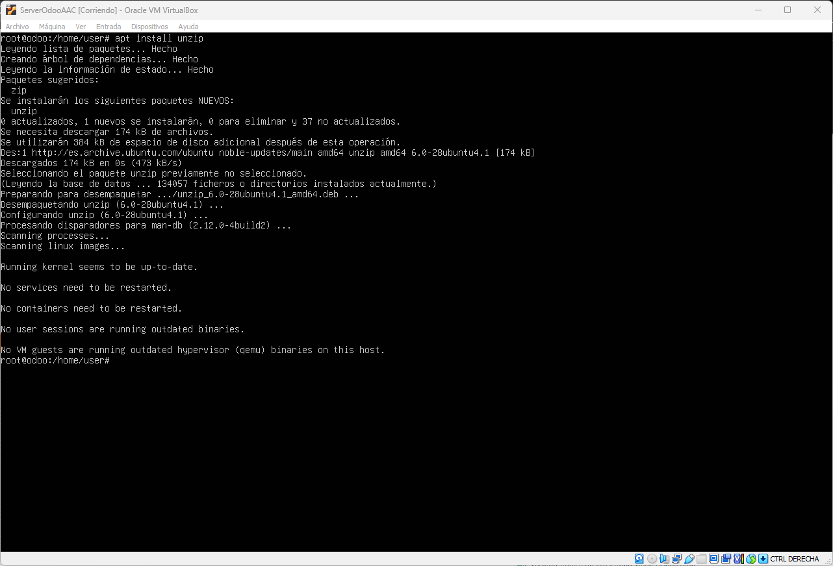Figura 51: Instalamos un descompresor con el comando "apt install unzip"

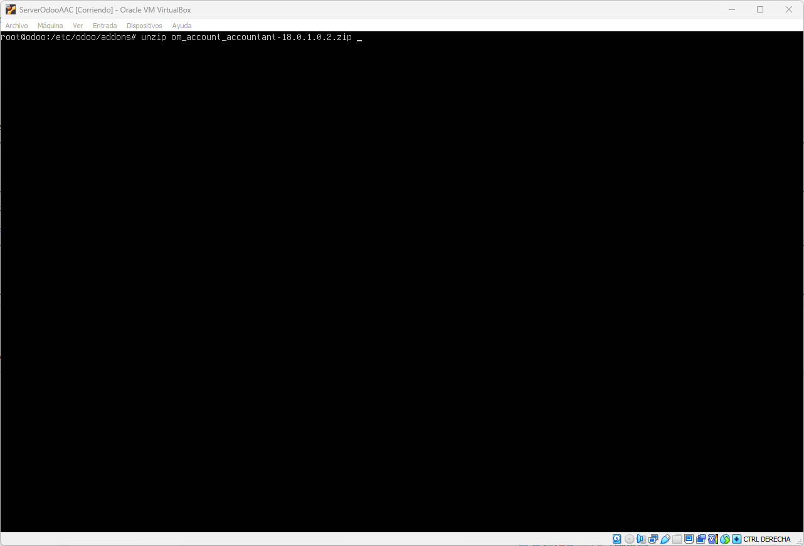Figura 52: usamos el comando unzip [ruta del archivo]

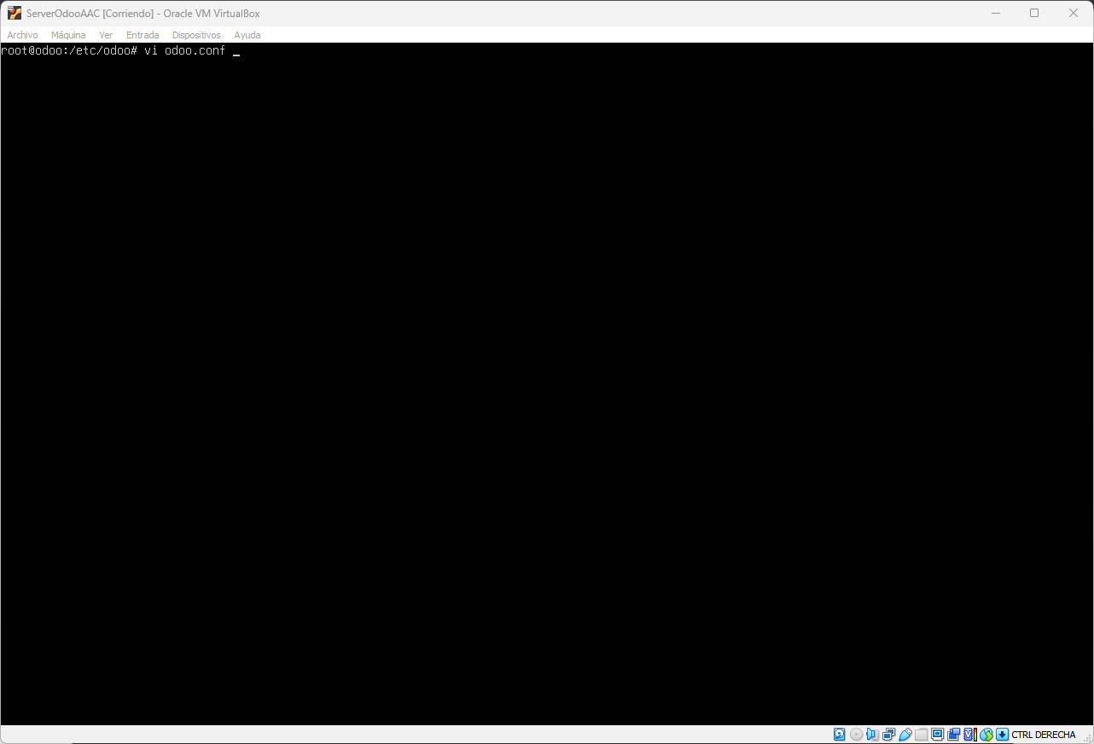Figura 53: Modificamos el archivo odoo/odoo.conf

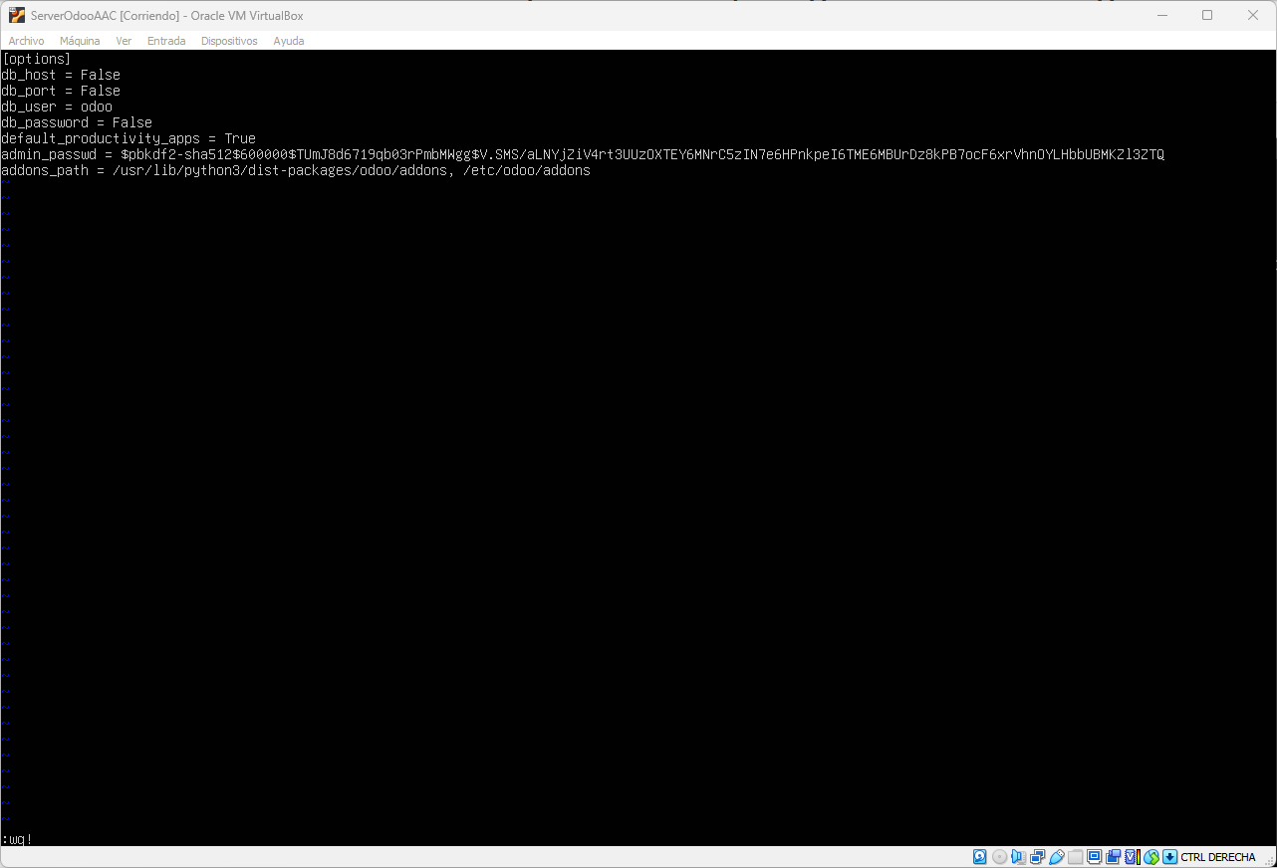Figura 54: Añadimos la "addons_path = "...

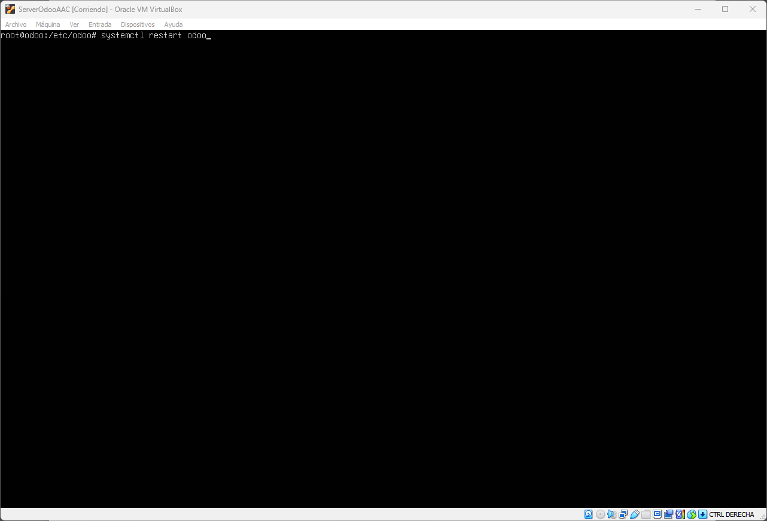Figura 55: Reiniciamos el servidor con stytemctl restart odoo

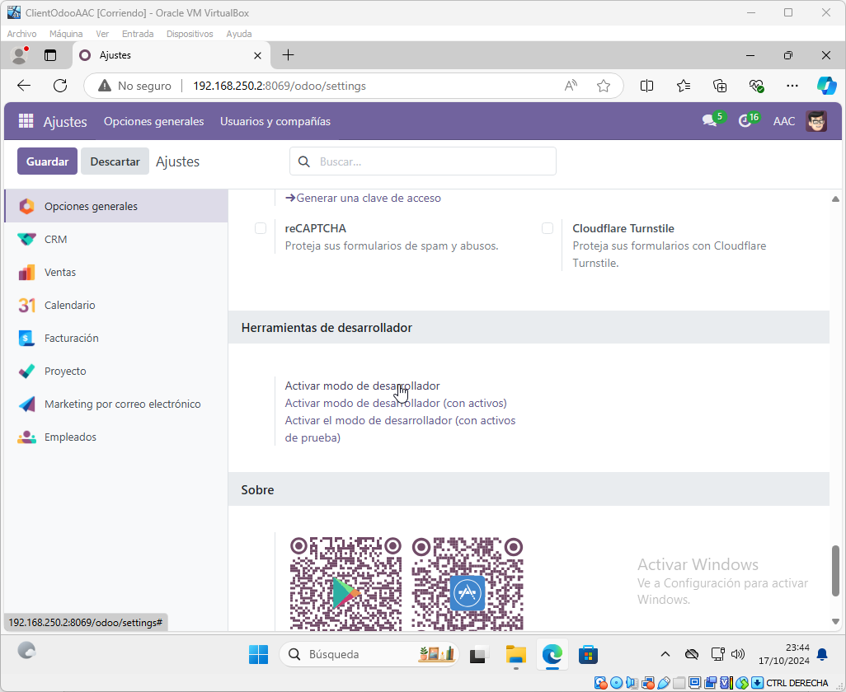Figura 56: Reiniciamos el navegador. Despúes activamos el modo de desarroyador. Ajustes > Opciones generales > Herramientas de desarroyador > Activar modo desarroyador

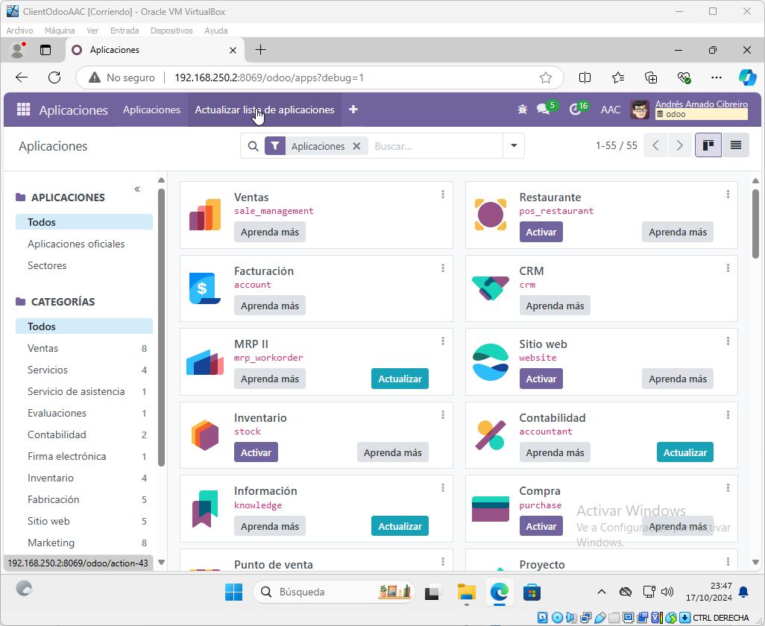Figura 57: Aplicaciones > Actualizar lista de aplicaciones

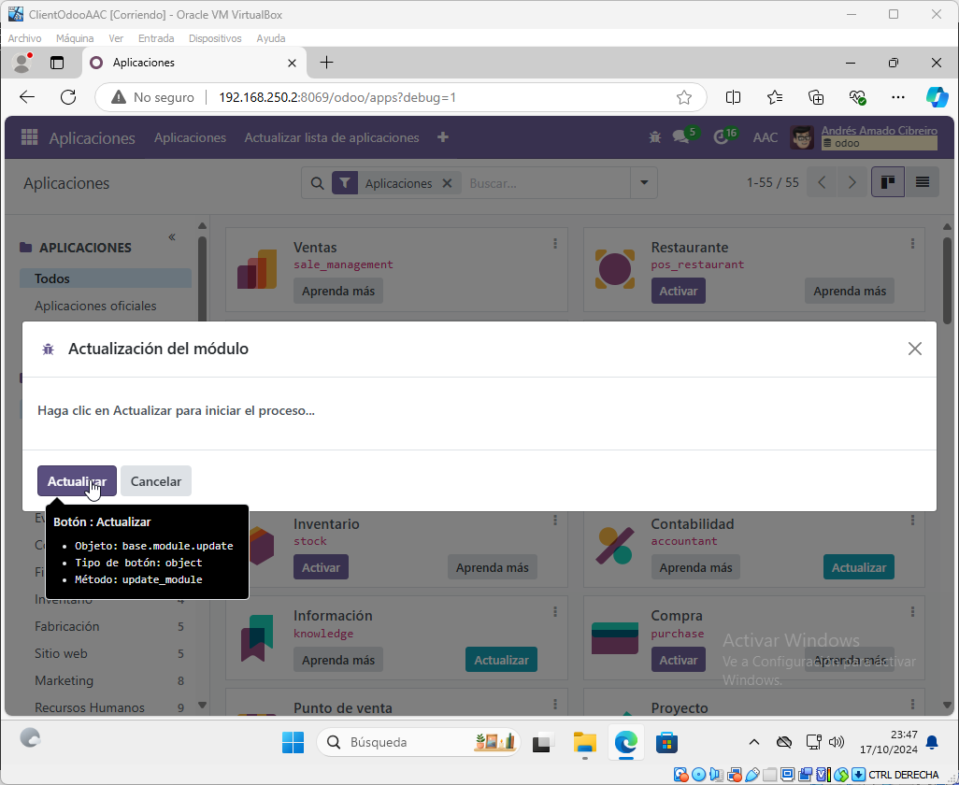Figura 58: Presionamos Actualizar

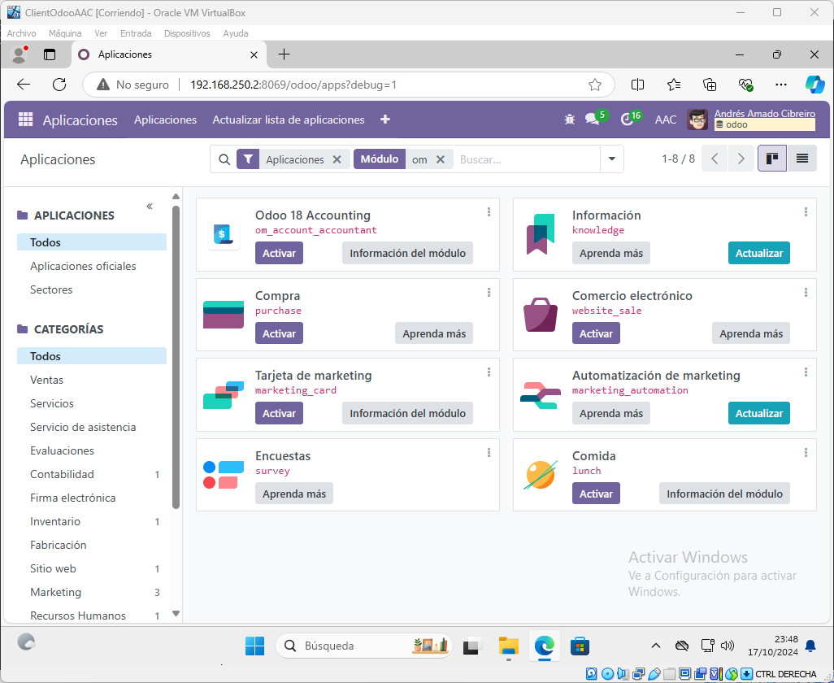Figura 59: Al buscarlo en la barra de búsqueda ya nos aparece

